**CENTRO UNIVERSITÁRIO DINÂMICA DAS CATARATAS**

**CURSO DE SISTEMAS DE INFORMAÇÃO**

*“Missão: Formar profissionais capacitados, socialmente responsáveis e aptos a promoverem as transformações futuras”*

**DOCUMENTAÇÃO PROJETO PRÁTICA PROFISSIONAL**

**(PARTE 1)**

**DANIEL SILVA MARTINS**

**FOZ DO IGUAÇU - PR**

**2025**

**SUMÁRIO**

**1. Introdução.....................................................................................................................**

1.1. Finalidade................................................................................................................

1.2. Escopo.....................................................................................................................

1.3. A empresa................................................................................................................

**2. Análise do negócio.......................................................................................................**

2.1. Descrição dos problemas........................................................................................

2.2. Envolvidos...............................................................................................................

2.3. Usuários...................................................................................................................

**3. DER................................................................................................................................**

**4. Lista de requisitos funcionais.....................................................................................**

4.1. Manter cadastro de países......................................................................................

4.1.1. Listar países.....................................................................................................

4.1.2. Inserir países....................................................................................................

4.1.3. Alterar países....................................................................................................

4.1.4. Excluir países...................................................................................................

4.2. Manter cadastro de estados....................................................................................

4.2.1. Listar estados...................................................................................................

4.2.2. Inserir estados..................................................................................................

4.2.3. Alterar estados..................................................................................................

4.2.4. Excluir estados.................................................................................................

4.3. Manter cadastro de cidades....................................................................................

4.3.1. Listar cidades....................................................................................................

4.3.2. Inserir cidades..................................................................................................

4.3.3. Alterar cidades..................................................................................................

4.3.4. Excluir cidades..................................................................................................

4.4. Manter cadastro de clientes.....................................................................................

4.4.1. Listar clientes....................................................................................................

4.4.2. Inserir clientes...................................................................................................

4.4.3. Alterar clientes..................................................................................................

4.4.4. Excluir clientes..................................................................................................

4.5. Manter cadastro de funcionários.............................................................................

4.5.1. Listar funcionários.............................................................................................

4.5.2. Inserir funcionários...........................................................................................

4.5.3. Alterar funcionários...........................................................................................

4.5.4. Excluir funcionários...........................................................................................

4.6. Manter cadastro de cargos......................................................................................

4.6.1. Listar cargos.....................................................................................................

4.6.2. Inserir cargos....................................................................................................

4.6.3. Alterar cargos....................................................................................................

4.6.4. Excluir cargos...................................................................................................

4.7. Manter cadastro de fornecedores............................................................................

4.7.1. Listar fornecedores...........................................................................................

4.7.2. Inserir fornecedores..........................................................................................

4.7.3. Alterar fornecedores.........................................................................................

4.7.4. Excluir fornecedores.........................................................................................

4.8. Manter cadastro de produtos...................................................................................

4.8.1. Listar produtos..................................................................................................

4.8.2. Inserir produtos.................................................................................................

4.8.3. Alterar produtos................................................................................................

4.8.4. Excluir produtos................................................................................................

4.9. Manter cadastro de unidade de medida..................................................................

4.9.1. Listar unidade de medida.................................................................................

4.9.2. Inserir unidade de medida................................................................................

4.9.3. Alterar unidade de medida................................................................................

4.9.4. Excluir unidade demedida...............................................................................

4.10. Manter cadastro de marcas...................................................................................

4.10.1. Listar marcas..................................................................................................

4.10.2. Inserir marcas.................................................................................................

4.10.3. Alterar marcas.................................................................................................

4.10.4. Excluir marcas................................................................................................

4.11. Manter cadastro de categorias...............................................................................

4.11.1. Listar categorias..............................................................................................

4.11.2. Inserir categorias.............................................................................................

4.11.3. Alterar categorias............................................................................................

4.11.4. Excluir categorias............................................................................................

4.12. Manter cadastro de condição de pagamento........................................................

4.12.1. Listar condição de pagamento........................................................................

4.12.2. Inserir condição de pagamento......................................................................

4.12.3. Alterar condição de pagamento......................................................................

4.12.4. Excluir condição de pagamento......................................................................

4.13. Manter cadastro de forma de pagamento..............................................................

4.13.1. Listar forma de pagamento.............................................................................

4.13.2. Inserir forma de pagamento............................................................................

4.13.3. Alterar forma de pagamento...........................................................................

4.13.4. Excluir forma de pagamento...........................................................................

4.14. Manter cadastro de transportadoras......................................................................

4.14.1. Listar transportadoras.....................................................................................

4.14.2. Inserir transportadoras....................................................................................

4.14.3. Alterar transportadoras...................................................................................

4.14.4. Excluir transportadoras...................................................................................

4.15. Manter cadastro de veículos..................................................................................

4.15.1. Listar veículos.................................................................................................

4.15.2. Inserir veículos................................................................................................

4.15.3. Alterar veículos...............................................................................................

4.15.4. Excluir veículos...............................................................................................

**5. Casos de Uso................................................................................................................**

5.1. Países......................................................................................................................

5.2. Estados....................................................................................................................

5.3. Cidades....................................................................................................................

5.4. Clientes....................................................................................................................

5.5. Funcionarios............................................................................................................

5.6. Cargos.....................................................................................................................

5.7. Fornecedores...........................................................................................................

5.8. Produtos..................................................................................................................

5.9. Unidade de Medida..................................................................................................

5.10. Marca.....................................................................................................................

5.11. Categoria................................................................................................................

5.12. Condição de Pagamento.......................................................................................

5.13. Forma de Pagamento............................................................................................

5.14. Transportadoras.....................................................................................................

5.15. Veículos.................................................................................................................

**1. Introdução**

**1.1. Finalidade**

Este documento tem finalidade de identificar e mapear as necessidades de um sistema para uma Academia de Crossfit, onde este, de forma simples e prática, deve apresentar informações pertinentes ao sistema e ao negócio. Deste modo, apresentará o escopo de funcionamento do sistema para as partes envolvidas e os detalhes mais técnicos do sistema nas especificações dos casos de uso.

**1.2. Escopo**

Este documento está relacionado ao projeto da matéria de prática profissional, onde será desenvolvido um sistema ERP para a Academia de Crossfit. O documento pretende dar uma visão geral de todos os requisitos levantados pelo acadêmico, do período de Sistemas de Informação.

**1.3. Empresa**

Esta iniciou as atividades em 2014, no endereço Rua Josué de Castro, número 435, Jardim Tropical, com o objetivo de oferecer serviços de treinamento físico com foco em Crossfit e bem-estar geral para a população local.

No início, o proprietário era o único colaborador da empresa, atuando como instrutor de Crossfit e sendo responsável também por outras funções operacionais necessárias para o funcionamento do negócio. Na data da elaboração deste (11/2024), a empresa continua localizada no mesmo endereço, onde também reside o proprietário. Atualmente, a empresa conta com 8 funcionários que atuam nas mais diversas funções, como instrutores, atendentes e auxiliares administrativos.

As atividades da empresa desde sua fundação são centradas em oferecer serviços de treinamento físico, incluindo aulas de Crossfit, musculação, atendimento personalizado (personal trainer) e programas de fortalecimento muscular voltados à recuperação pós-cirúrgica.

Além dos serviços mencionados, o estabelecimento também comercializa produtos relacionados ao universo fitness, como roupas de academia, suplementos alimentares, bebidas energéticas, água, acessórios para treino e produtos específicos para prática de Crossfit.

A empresa possui atualmente quatro fornecedores principais, que suprem a demanda de produtos vendidos na unidade. A base de clientes gira em torno de 200 a 300 pessoas, sendo que, mensalmente, entre 150 a 200 desses clientes são atendidos ativamente nas dependências da empresa.

A empresa, até o momento, não possui um sistema informatizado para controle de seus processos internos. Por isso, pretende adotar um sistema capaz de registrar e organizar informações sobre fornecedores, clientes, produtos, serviços, orçamentos, ordens de serviço, compras e vendas, de forma a melhorar a gestão e a eficiência do negócio.

**2. Análise de Negócio**

**2.1. Descrição dos Problemas**

O desenvolvimento do projeto tem por objetivo melhorar a gestão e os processos internos da empresa, assim como:

• Erros nos estoques;

• Valor de venda inferior ao custo de compra;

• Falta de controle das entradas e saídas;

• Otimizar quantidade de itens em estoque;

• Integridade dos dados reais com o sistema;

• Melhor controle nas duplicatas a receber;

• Melhor Controle nas duplicatas a pagar;

• Otimizar as ordens de serviço;

• Manter um histórico das ordens de serviço;

• Flexibilidade das informações (adicionar cliente, fornecedor...).

**2.2. Envolvidos**

Setor de compra, venda, ordem de serviço, financeiro e administrativo.

**2.3. Usuários**

Proprietário, funcionários temporários e clientes.

**3. DER**

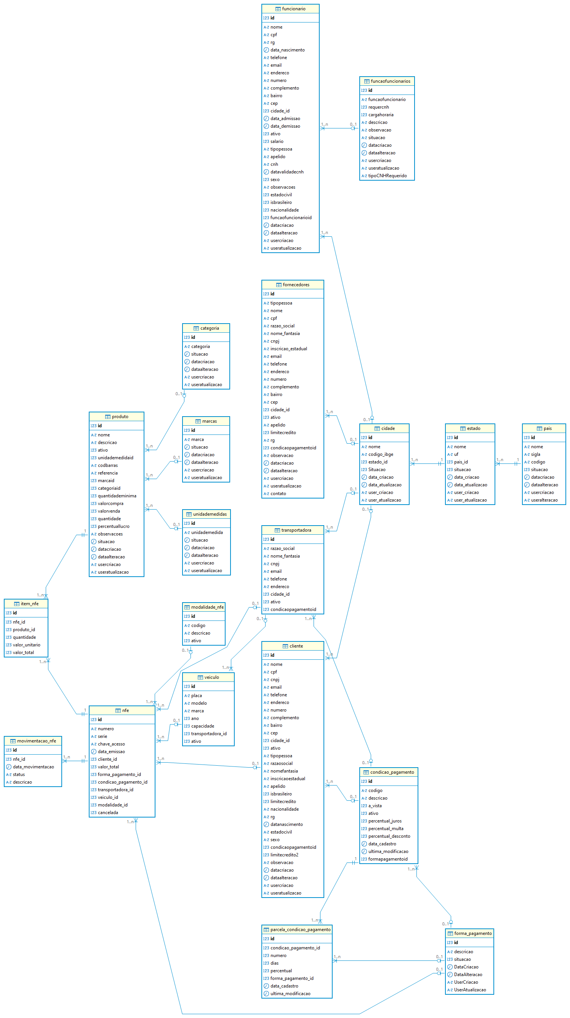

**4. LISTA DE REQUISITOS FUNCIONAIS**

4.1. Manter cadastro de países:

**4.1.1. Listar países;**

**4.1.2. Inserir países;**

**4.1.3. Alterar países;**

**4.1.4. Excluir países.**

4.2. Manter cadastro de estados:

**4.2.1. Listar estados;**

**4.2.2. Inserir estados;**

**4.2.3. Alterar estados;**

**4.2.4. Excluir estados;**

4.3. Manter cadastro de cidades:

**4.3.1. Listar** **cidades;**

**4.3.2. Inserir cidades;**

**4.3.3. Alterar cidades;**

**4.3.4. Excluir cidades.**

4.4. Manter cadastro de clientes:

**4.4.1. Listar clientes;**

**4.4.2. Inserir clientes;**

**4.4.3. Alterar clientes;**

**4.4.4. Excluir clientes.**

4.5. Manter cadastro de funcionários:

**4.5.1. Listar funcionários;**

**4.5.2. Inserir funcionários;**

**4.5.3. Alterar funcionários;**

**4.5.4. Excluir funcionários.**

4.6. Manter cadastro de cargos:

**4.6.1. Listar cargos;**

**4.6.2. Inserir cargos;**

**4.6.3. Alterar cargos;**

**4.6.4. Excluir cargos.**

4.7. Manter cadastro de fornecedores:

**4.7.1. Listar fornecedores;**

**4.7.2. Inserir fornecedores;**

**4.7.3. Alterar fornecedores;**

**4.7.4. Excluir fornecedores.**

4.8. Manter cadastro de produtos:

**4.8.1. Listar produtos;**

**4.8.2. Inserir produtos;**

**4.8.3. Alterar produtos;**

**4.8.4. Excluir produtos.**

4.9. Manter cadastro de unidade de medida:

**4.9.1. Listar unidade de medida;**

**4.9.2. Inserir unidade de medida;**

**4.9.3. Alterar unidade de medida;**

**4.9.4. Excluir unidade de medida.**

4.10. Manter cadastro de marcas:

**4.10.1. Listar marcas;**

**4.10.2. Inserir marcas;**

**4.10.3. Alterar marcas;**

**4.10.4. Excluir marcas.**

4.11. Manter cadastro de categorias:

**4.11.1. Listar categorias;**

**4.11.2. Inserir categorias;**

**4.11.3. Alterar categorias;**

**4.11.4. Excluir categorias.**

4.12. Manter cadastro de condição de pagamento:

**4.12.1. Listar condição de pagamento;**

**4.12.2. Inserir condição de pagamento;**

**4.12.3. Alterar condição de pagamento;**

**4.12.4. Excluir condição de pagamento.**

4.13. Manter cadastro de forma de pagamento:

**4.13.1. Listar forma de pagamento;**

**4.13.2. Inserir forma de pagamento;**

**4.13.3. Alterar forma de pagamento;**

**4.13.4. Excluir forma de pagamento.**

4.14. Manter cadastro de transportadoras:

**4.14.1. Listar transportadoras;**

**4.14.2. Inserir transportadoras;**

**4.14.3. Alterar transportadoras;**

**4.14.4. Excluir transportadoras.**

4.15. Manter cadastro de veículos:

**4.15.1. Listar veículos;**

**4.15.2. Inserir veículos;**

**4.15.3. Alterar veículos;**

**4.15.4. Excluir veículos.**

**5. CASOS DE USO**

**5.1. PAÍSES**

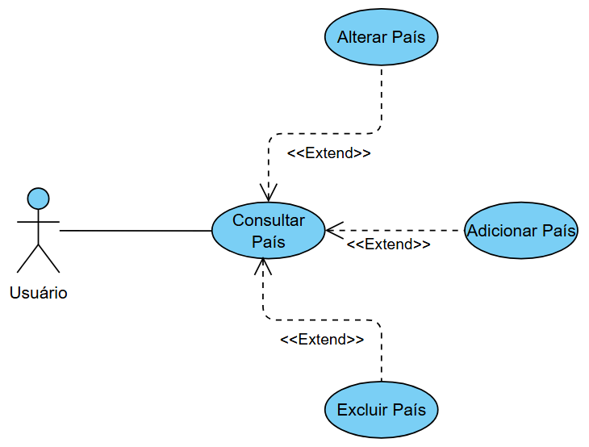

**Regras de negócio**

RN001: Apenas usuários autenticados podem acessar os recursos;

RN002: O sistema não permite que o mesmo país seja cadastrado;

RN003: O sistema não permite a exclusão de um país se estiver relacionado com outros registros.

**NOME DO CASO DE USO** Gerenciar País

**Atores**  
Usuário

**Pré-Condição**  
Usuário autenticado (RN001)

**Pós-Condição**  
País disponível para cadastro de Estado.

**Ativação:**

Clicar no item de Menu “Países”.

**Fluxo principal:**

**Consultar País**

1. O sistema exibe um menu com a opção Países;

2. O usuário seleciona a opção Países;

3. O sistema apresenta uma lista de países com os campos: País, Sigla, Código, Situação, Data de Criação, Data de Atualização e Ações;

4. O caso de uso é encerrado.

**Fluxo alternativo:**

**Adicionar País**

1. O sistema apresenta a opção Adicionar País - Consulta País;

2. O usuário seleciona a opção “+Novo País”;

3. O sistema redireciona o usuário para o formulário de inserir país com as opções “Cancelar” e “Salvar”;

4. O usuário insere os seguintes campos: País, Sigla, Código Telefônico, Situação;

5. O usuário seleciona o botão “cadastrar”;

6. O sistema exibe uma mensagem de sucesso;

7. O caso de uso é encerrado;

**Editar País**

1. O sistema apresenta a opção Editar País - Consulta País;

2. O usuário seleciona a opção editar;

3. O sistema redireciona o usuário para o formulário de edição com as opções “Cancelar” e “Salvar”;

4. O usuário altera os seguintes campos: País, Sigla, Código Telefônico, Situação;

5. O usuário seleciona o “Salvar”;

6. O sistema exibe uma mensagem de sucesso;

7. O caso de uso é encerrado.

**Excluir País**

1. O sistema apresenta a opção Excluir País - Consulta Países;

2. O usuário seleciona a opção “Excluir”;

3. O sistema exibe a seguinte mensagem: Tem certeza que deseja excluir a {País}? Esta ação não poderá ser desfeita.

4. O usuário seleciona a opção “Excluir”;

5. O sistema exibe uma mensagem de sucesso;

6. O caso de uso é encerrado.

**Fluxo de exceção**

**E1 - O usuário não insere um campo obrigatório**

1. O usuário não insere um campo obrigatório

2. O sistema exibe um aviso nos campos inválidos

**E2 - O usuário insere um País já cadastrado**

1. O usuário insere um País já cadastrado

2. O sistema exibe a seguinte mensagem: País já cadastrado.

**E3 - O usuário tenta excluir um País que está vinculada a outro registro**

1. O usuário seleciona a opção “Excluir” com o registro relacionado a outro registro.

2. O sistema exibe a seguinte mensagem: Não foi possível excluir este País pois ele está relacionado a outro registro?

**Prototipagem**

Consulta

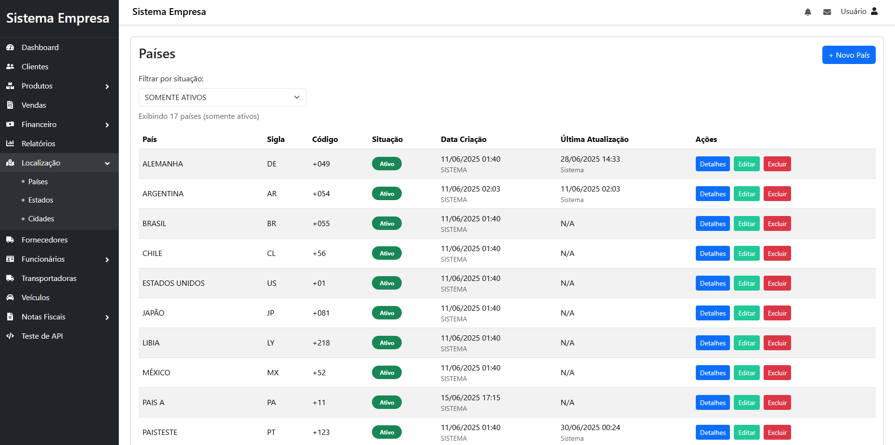

Cadastro

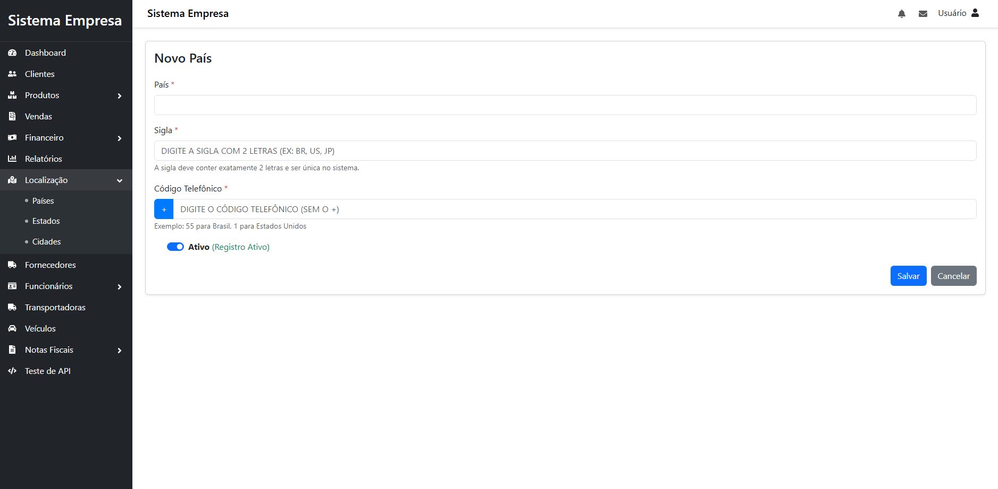

**Dicionário de Dados**

|  |  |  |
| --- | --- | --- |
| **Item** | **Tipo** | **Observação** |
| Id | Código | Numérico Sequencial, gerado pelo sistema. |
| Situação | Seleção | Dado obrigatório (habilitado ou desabilitado). |
| Nome | Texto | Dado obrigatório, máximo 50 caracteres. |
| Sigla | Texto | Dado obrigatório, mínimo 2 caracteres e no máximo 4. |
| Código | Texto | Dado obrigatório, mínimo 2 caracteres e no máximo 4. |
| Data de Criação | Data | Dado gerado pelo sistema quando cadastrado. |
| Data de Atualização | Data | Dado gerado pelo sistema quando atualizado. |
| User de Criação | Texto | Dado gerado pelo sistema quando cadastrado. |
| User de Criação | Texto | Dado gerado pelo sistema quando atualizado. |

**Diagrama de classe**

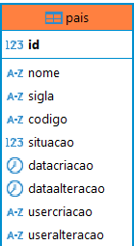

**5.2. ESTADOS**

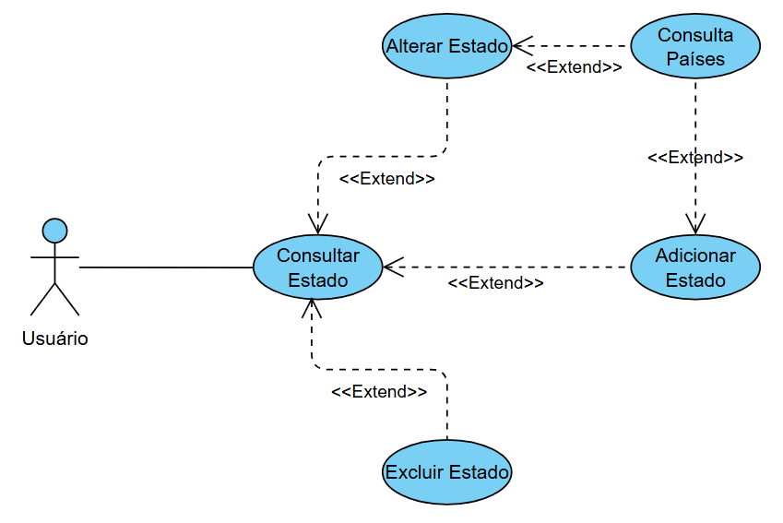

**Regras de negócio**

RN001: Apenas usuários autenticados podem acessar os recursos;

RN002: O sistema não permite que o mesmo estado seja cadastrado;

RN003: O sistema não permite a exclusão de um estado se estiver relacionado com outros registros.

**NOME DO CASO DE USO** Gerenciar Estado

**Atores** Usuário

**Pré-Condição** Usuário previamente cadastrado no sistema, respeitando a RN001. País previamente cadastrado.

**Pós-Condição** Possibilitar o cadastro de Cidade.

**Ativação:**  
Clicar no item de Menu “Estados”.

**Fluxo principal:**

**Consultar Estado**

1. O sistema exibe um menu com a opção Estados;
2. O usuário seleciona a opção Estados;
3. O sistema apresenta uma lista de estados com os campos: Estado, UF, País, Situação, Data de Criação, Data de Atualização e Ações;
4. O caso de uso é encerrado.

**Fluxo alternativo:**

**Adicionar Estado**

1. O sistema apresenta a opção Adicionar Estado - Consulta Estado;
2. O usuário seleciona a opção “+Novo Estado”;
3. O sistema redireciona o usuário para o formulário de inserir estado com as opções “Cancelar” e “Salvar”;
4. O usuário insere os seguintes campos: Estado, UF, País e Situação;
5. O usuário seleciona o botão “Salvar”;
6. O sistema exibe uma mensagem de sucesso;
7. O caso de uso é encerrado.

**Editar Estado**

1. O sistema apresenta a opção Editar Estado - Consulta Estado;
2. O usuário seleciona a opção “Editar”;
3. O sistema redireciona o usuário para o formulário de edição com as opções “Cancelar” e “Salvar alterações”;
4. O usuário altera os seguintes campos: Estado, UF, País e Situação;
5. O usuário seleciona o botão “Salvar”;
6. O sistema exibe uma mensagem de sucesso;
7. O caso de uso é encerrado.

**Excluir Estado**

1. O sistema apresenta a opção Excluir Estado - Consulta Estados;
2. O usuário seleciona a opção “Excluir”;
3. O sistema exibe a seguinte mensagem: Tem certeza que deseja excluir a {Estado}? Esta ação não poderá ser desfeita.
4. O usuário seleciona a opção “Excluir”;
5. O sistema exibe uma mensagem de sucesso;
6. O caso de uso é encerrado.

**Fluxo de exceção:**

**E1 - O usuário não insere um campo obrigatório**

1. O usuário não insere um campo obrigatório;
2. O sistema exibe um aviso nos campos inválidos.

**E2 - O usuário insere um Estado já cadastrado**

1. O usuário insere um Estado já cadastrado;
2. O sistema exibe a seguinte mensagem: Estado já cadastrado.

**E3 - O usuário tenta excluir um Estado que está vinculado a outro registro**

1. O usuário seleciona a opção “Excluir” com o registro relacionado a outro registro;
2. O sistema exibe a seguinte mensagem: Não foi possível excluir este Estado pois ele está relacionado a outro registro. Deseja desativar?

**Prototipagem**

Consulta

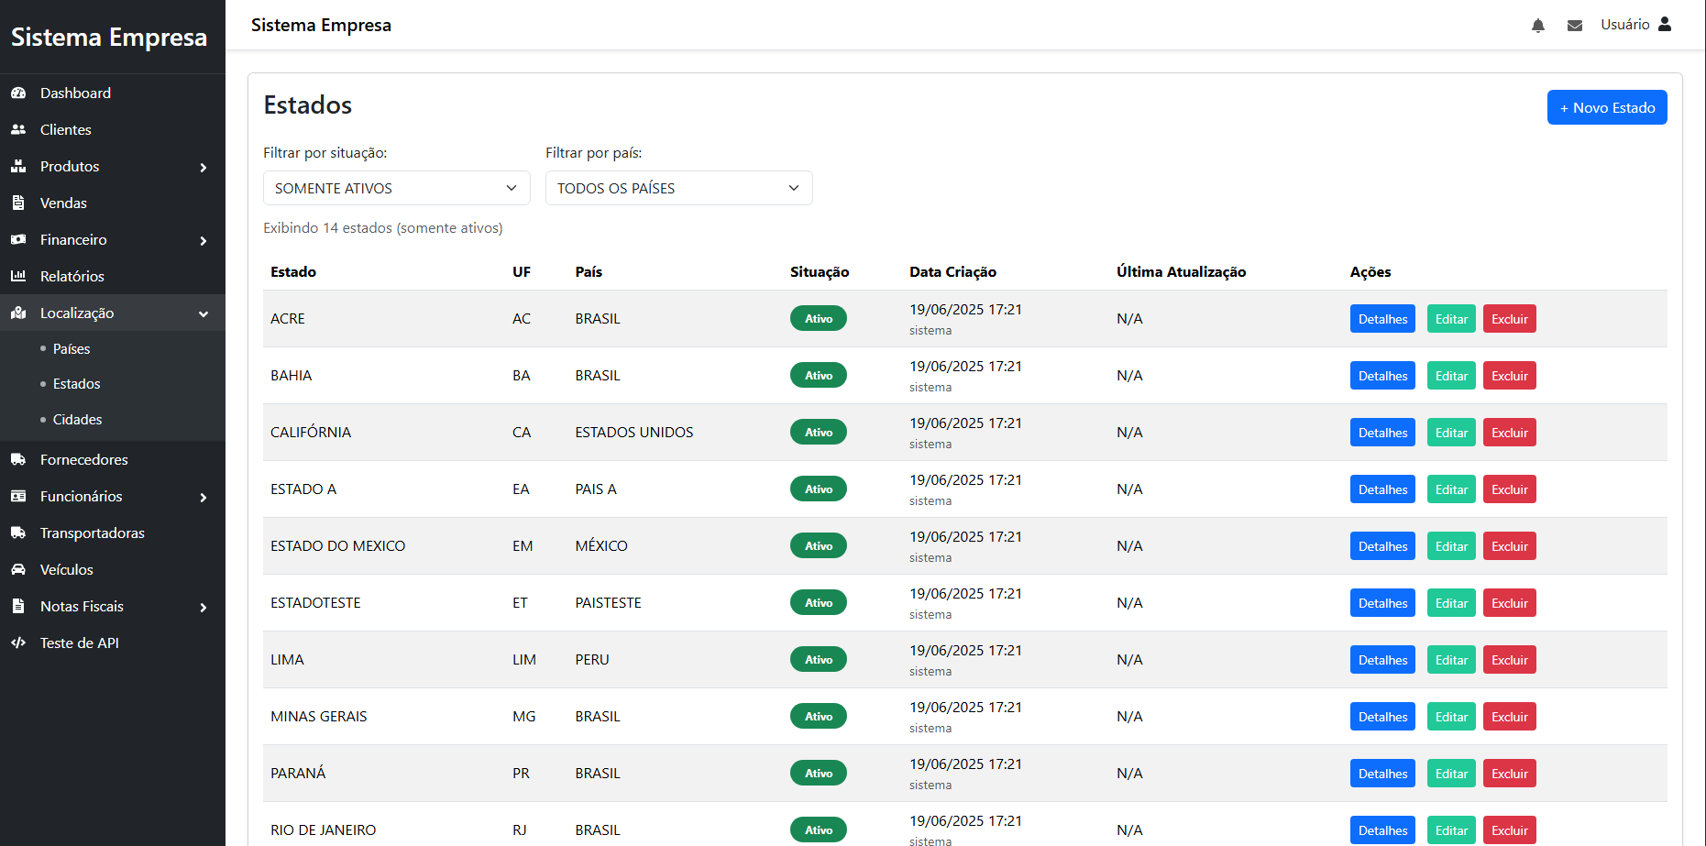

Cadastro

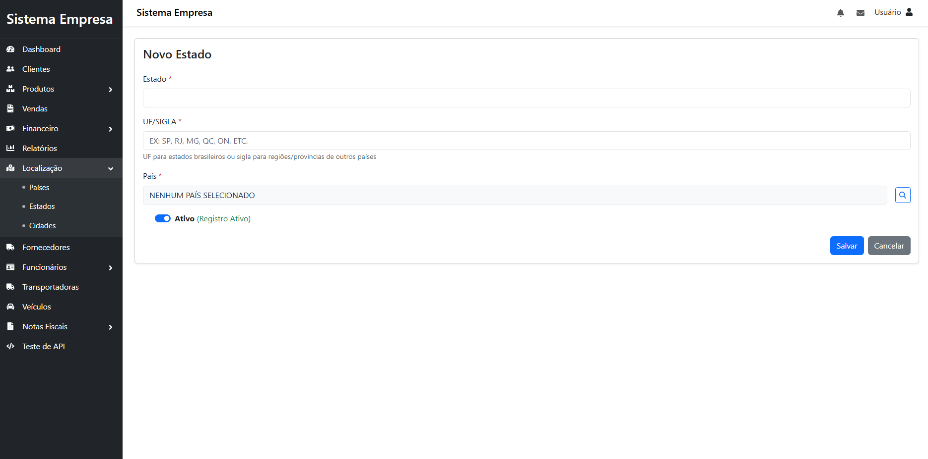

**Dicionário de Dados**

|  |  |  |
| --- | --- | --- |
| **Item** | **Tipo** | **Observação** |
| Id | Código | Numérico Sequencial, gerado pelo sistema. |
| Situação | Seleção | Dado obrigatório (habilitado ou desabilitado). |
| Id de País | Numérico | Dado obrigatório, depende do cadastro de países. |
| Nome | Texto | Dado obrigatório, máximo 50 caracteres. |
| UF | Texto | Dado obrigatório, mínimo 2 caracteres e no máximo 4. |
| Data de Criação | Data | Dado gerado pelo sistema quando cadastrado. |
| Data de Atualização | Data | Dado gerado pelo sistema quando atualizado. |
| User de Criação | Texto | Dado gerado pelo sistema quando cadastrado. |
| User de Atualização | Texto | Dado gerado pelo sistema quando atualizado. |

**Diagrama de classe**

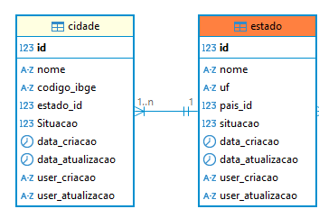

**5.3. CIDADES**

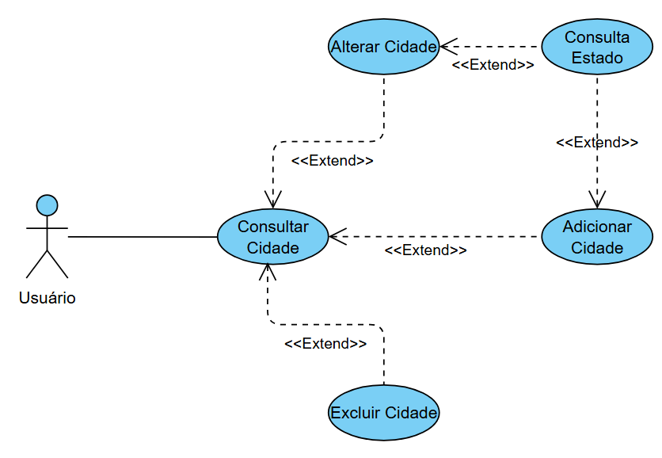

**DESCRIÇÃO DE CASOS DE USO**

**Regras de negócio**

RN001: Apenas usuários autenticados podem acessar os recursos;

RN002: O sistema não permite que a mesma cidade seja cadastrada;

RN003: O sistema não permite a exclusão de uma cidade se estiver relacionada com outros registros.

**NOME DO CASO DE USO** Gerenciar Cidade

**Atores** Usuário

**Pré-Condição** Usuário previamente cadastrado no sistema, respeitando a RN001.

**Pós-Condição** Possibilitar o cadastro de Funcionário, Cliente, Fornecedor.

**Ativação:**  
Clicar no item de Menu “Cidades”.

**Fluxo principal:**

**Consultar Cidade**

1. O sistema exibe um menu com a opção Cidades;
2. O usuário seleciona a opção Cidades;
3. O sistema apresenta uma lista de cidades com os campos: Cidade, Código Geográfico, País, Estado, Situação Data Criação, Data Atualização e Ações;
4. O caso de uso é encerrado.

**Fluxo alternativo:**

**Adicionar Cidade**

1. O sistema apresenta a opção Adicionar Cidade - Consulta Cidade;
2. O usuário seleciona a opção “+Nova Cidade”;
3. O sistema redireciona o usuário para o formulário de inserir cidade com as opções “Cancelar” e “Salvar”;
4. O usuário insere os seguintes campos: Estado, Cidade, Código Geográfico e Situação;
5. O usuário seleciona o botão “Salvar”;
6. O sistema exibe uma mensagem de sucesso;
7. O caso de uso é encerrado.

**Editar Cidade**

1. O sistema apresenta a opção Editar Cidade - Consulta Cidade;
2. O usuário seleciona a opção “Editar”;
3. O sistema redireciona o usuário para o formulário de edição com as opções “Cancelar” e “Salvar”;
4. O usuário altera os seguintes campos: Estado, Cidade, Código Geográfico e Situação;
5. O usuário seleciona o botão “Salvar”;
6. O sistema exibe uma mensagem de sucesso;
7. O caso de uso é encerrado.

**Excluir Cidade**

1. O sistema apresenta a opção Excluir Cidade - Consulta Cidades;
2. O usuário seleciona a opção “Excluir”;
3. O sistema exibe a seguinte mensagem: Tem certeza que deseja excluir a {Cidade}? Esta ação não poderá ser desfeita.
4. O usuário seleciona a opção “Excluir”;
5. O sistema exibe uma mensagem de sucesso;
6. O caso de uso é encerrado.

**Fluxo de exceção:**

**E1 - O usuário não insere um campo obrigatório**

1. O usuário não insere um campo obrigatório;
2. O sistema exibe um aviso nos campos inválidos.

**E2 - O usuário insere uma Cidade já cadastrada**

1. O usuário insere uma Cidade já cadastrada;
2. O sistema exibe a seguinte mensagem: Cidade já cadastrada.

**E3 - O usuário tenta excluir uma Cidade que está vinculada a outro registro**

1. O usuário seleciona a opção “Excluir” com o registro relacionado a outro registro;
2. O sistema exibe a seguinte mensagem: Não foi possível excluir esta Cidade pois ela está relacionada a outro registro. Deseja desativar?

**Prototipagem**

Consulta

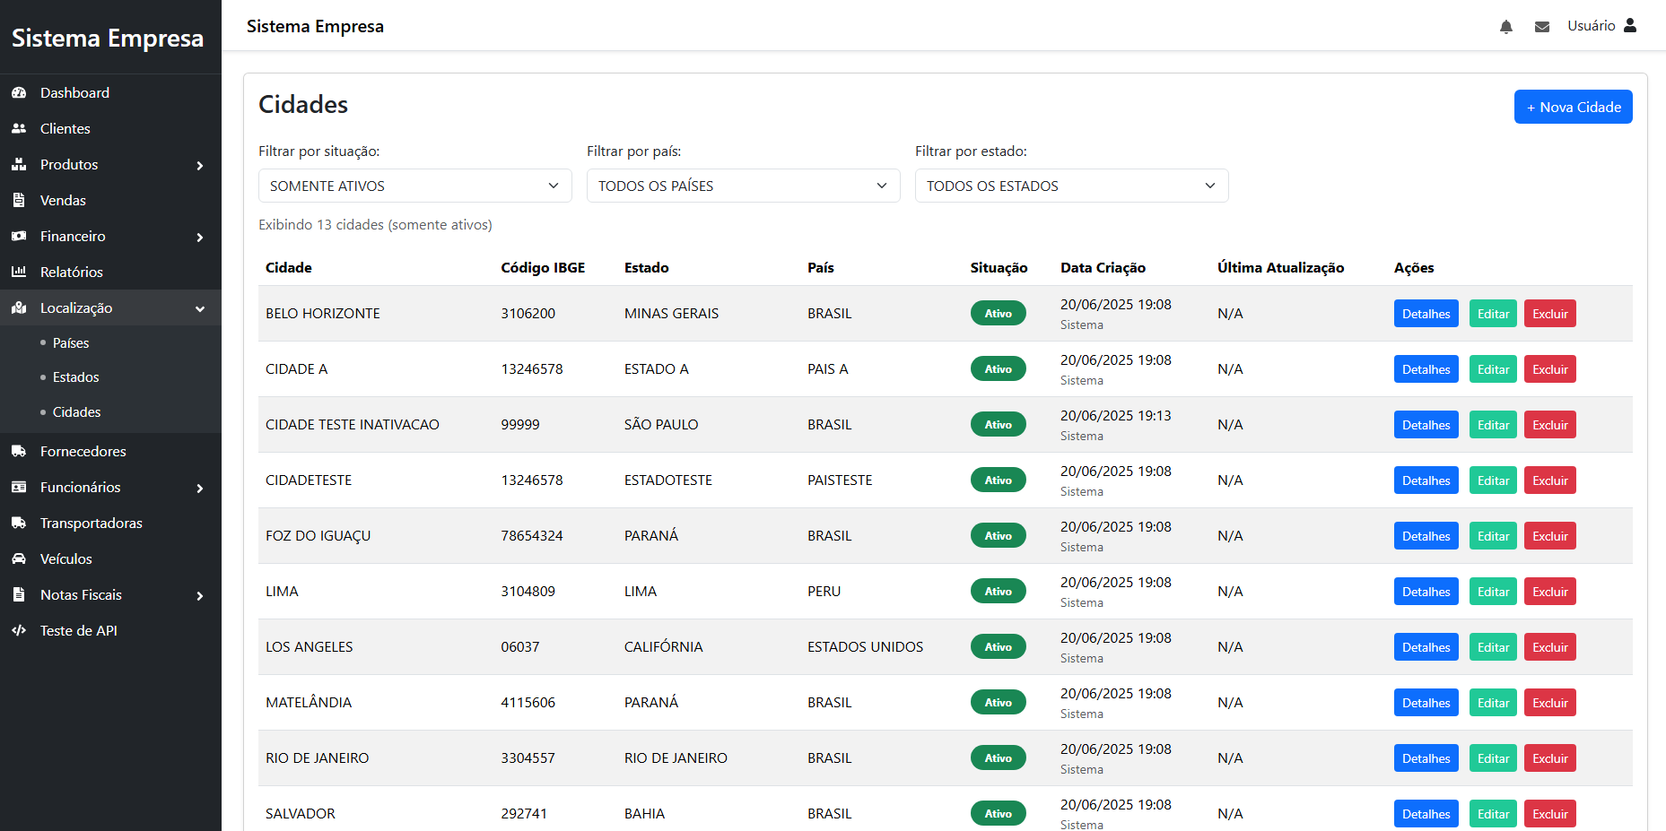

Cadastro

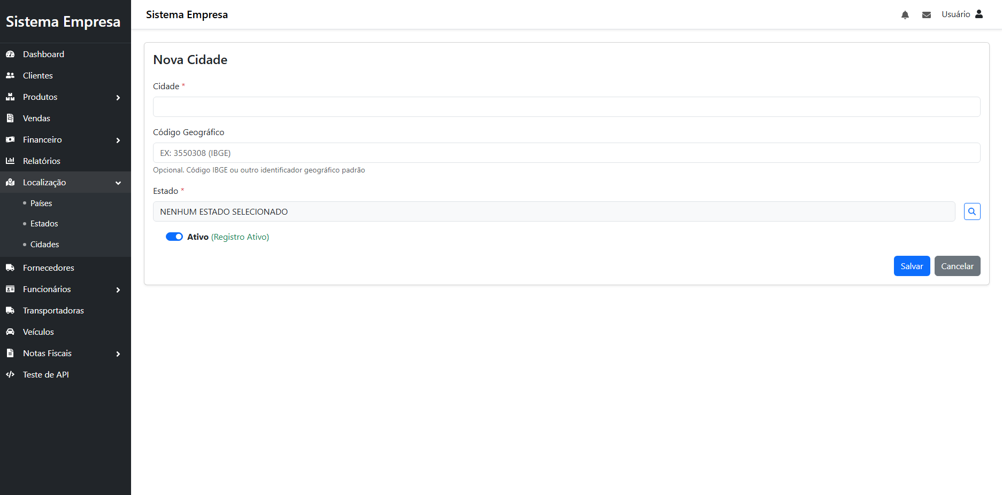

**Dicionário de Dados**

|  |  |  |
| --- | --- | --- |
| **Item** | **Tipo** | **Observação** |
| Id | Código | Numérico Sequencial, gerado pelo sistema. |
| Situação | Seleção | Dado obrigatório (habilitado ou desabilitado). |
| Id de Estado | Numérico | Dado obrigatório, depende do cadastro de Estado |
| Nome | Texto | Dado obrigatório, mínimo 5 caracteres e no máximo 60. |
| Código Ibge | Texto | Dado obrigatório, mínimo 2 caracteres e no máximo 5. |
| Data de Criação | Data | Dado gerado pelo sistema quando cadastrado. |
| Data de Atualização | Data | Dado gerado pelo sistema quando atualizado. |
| User de Criação | Texto | Dado gerado pelo sistema quando cadastrado. |
| User de Atualização | Texto | Dado gerado pelo sistema quando atualizado. |

**Diagrama de classe**

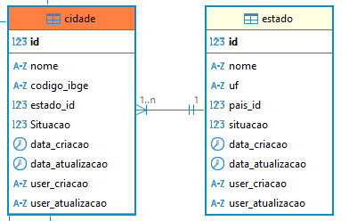

**5.4. CLIENTES**

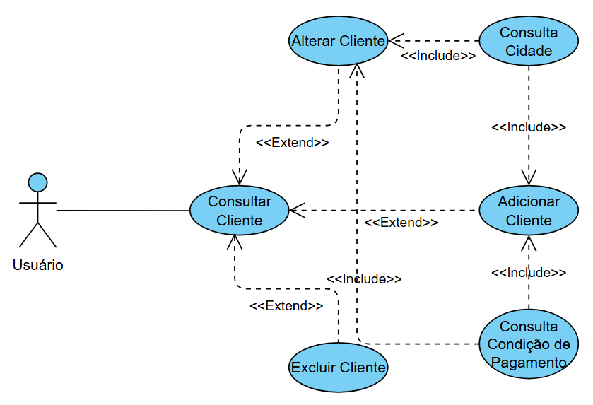

**DESCRIÇÃO DE CASOS DE USO**

**Regras de negócio**

RN001: Apenas usuários autenticados podem acessar os recursos; RN002: O sistema não permite que o mesmo CPF seja cadastrado; RN003: O sistema não deve permitir cadastro de pessoas com menos de 14 anos; RN004: O sistema deve considerar obrigatório o CPF apenas para clientes que não sejam estrangeiros; RN005: O sistema não permite a exclusão de um cliente se estiver relacionada com outros registros.

**NOME DO CASO DE USO** Gerenciar Cliente

**Atores**

Usuário.

**Pré-Condição**

Usuário previamente cadastrado no sistema, respeitando a RN001.

**Pós-Condição**

Possibilitar o cadastro de Ordem de Serviço e Venda.

**Ativação:**

Clicar no item de Menu “Clientes”.

**Fluxo principal:**

**Consultar clientes**

1. O sistema exibe um menu com a opção “Clientes”;

2. O usuário seleciona a opção “Clientes”;

3. O sistema apresenta uma lista de clientes com os campos: Situação, Cliente, Telefone, Condição Pagamento, Tipo, Data Criação, Data Atualização e Ações (Visualizar, Editar ou Excluir);

4. O caso de uso é encerrado.

**Fluxo alternativo:**

**Inserir cliente**

1. O sistema apresenta a opção Adicionar Cliente - Consulta clientes;

2. O usuário seleciona a opção “+Cadastrar Novo Cliente”;

3. O sistema redireciona o usuário para o formulário de inserir cliente com as opções “Cancelar” e “Cadastrar”;

4. O usuário insere os seguintes campos: Tipo de Pessoa, Situação, Cliente, Apelido, Nome Fantasia, Sexo, Endereço, Número, Complemento, Bairro, CEP, Cidade, CPF, CNPJ, RG, Inscrição Estadual, Data de Nascimento, Condição de Pagamento, Limite de Crédito, Limite de Crédito Emergencial, E-mail, Telefone, Observações;

5. O usuário seleciona o botão “Salvar” E1, E2, E3, E4, E5;

6. O sistema exibe uma mensagem de sucesso;

7. O caso de uso é encerrado.

**Alterar Cliente**

1. O sistema apresenta a opção EDITAR CLIENTE - Consulta clientes;

2. O usuário seleciona a opção “Editar”;

3. O sistema redireciona o usuário para o formulário de edição com as opções “Cancelar e “Atualizar”;

4. O usuário altera os seguintes campos: Tipo de Pessoa, Situação, Cliente, Apelido, Nome Fantasia, Sexo, Endereço, Número, Complemento, Bairro, CEP, Cidade, CPF, CNPJ, RG, Inscrição Estadual, Data de Nascimento, Condição de Pagamento, Limite de Crédito, Limite de Crédito Emergencial, E-mail, Telefone e Observação;

5. O usuário seleciona o botão “Salvar” E1, E2, E3, E4, E5;

6. O sistema exibe uma mensagem de sucesso;

7. O caso de uso é encerrado.

**Excluir cliente**

1. O sistema apresenta a opção Excluir Cliente - Consulta clientes;

2. O usuário seleciona a opção “Excluir”;

3. O sistema exibe a seguinte mensagem: Tem certeza que deseja excluir a {Cliente}? Esta ação não poderá ser desfeita.

4. O usuário seleciona a opção “Excluir”. E6;

5. O sistema exibe uma mensagem de sucesso;

6. O caso de uso é encerrado.

**Fluxo de exceção:**

**E1 - O usuário não insere um campo obrigatório**

1. O usuário não insere um campo obrigatório;
2. O sistema exibe um aviso nos campos inválidos.

**E2 - O usuário insere um CPF já cadastrado**

1. O usuário insere um CPF já cadastrado;
2. O sistema exibe a seguinte mensagem: Cliente já cadastrado.

**E3 - O usuário insere um CPF inválido**

1. O usuário insere um CPF inválido;
2. O sistema exibe a seguinte mensagem: CPF/CNPJ invalido, verifique e tente novamente.

**E4 - O usuário insere um telefone inválido**

1. O usuário insere o telefone inválido;
2. O sistema exibe a seguinte mensagem: Informe um telefone válido.

**E5 - O usuário insere um e-mail inválido**

1. O usuário insere um e-mail inválido;
2. O sistema exibe a seguinte mensagem: Informe um e-mail válido.

**E6 - O usuário tenta excluir um cliente que está vinculado a outro registro**

1. O usuário seleciona a opção excluir com o registro relacionado a outro registro.
2. O sistema exibe a seguinte mensagem: “Não foi possível excluir este cliente pois ele está relacionado a outro registro. Deseja desativar”?

**Prototipagem**

Consulta

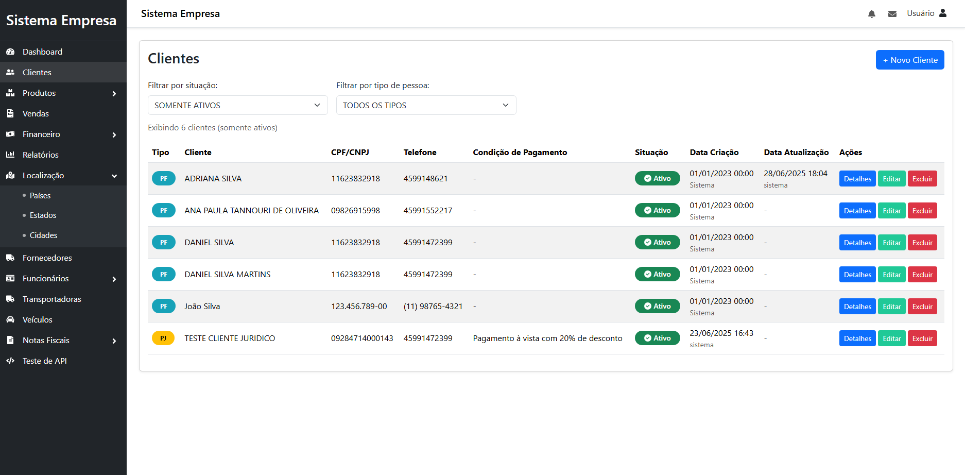

Cadastro

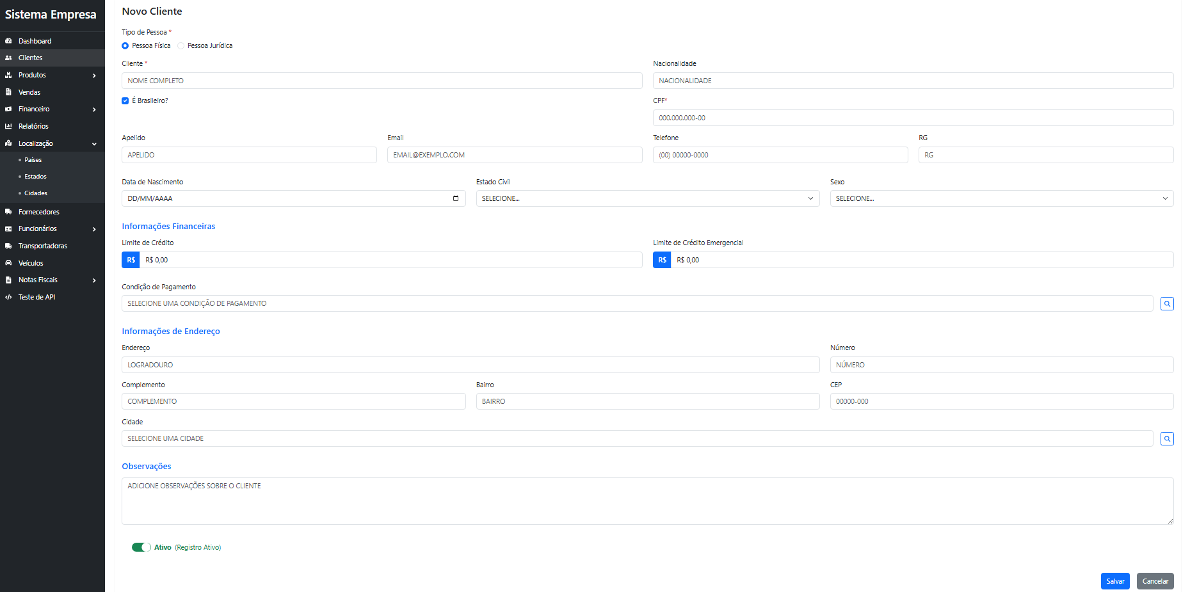

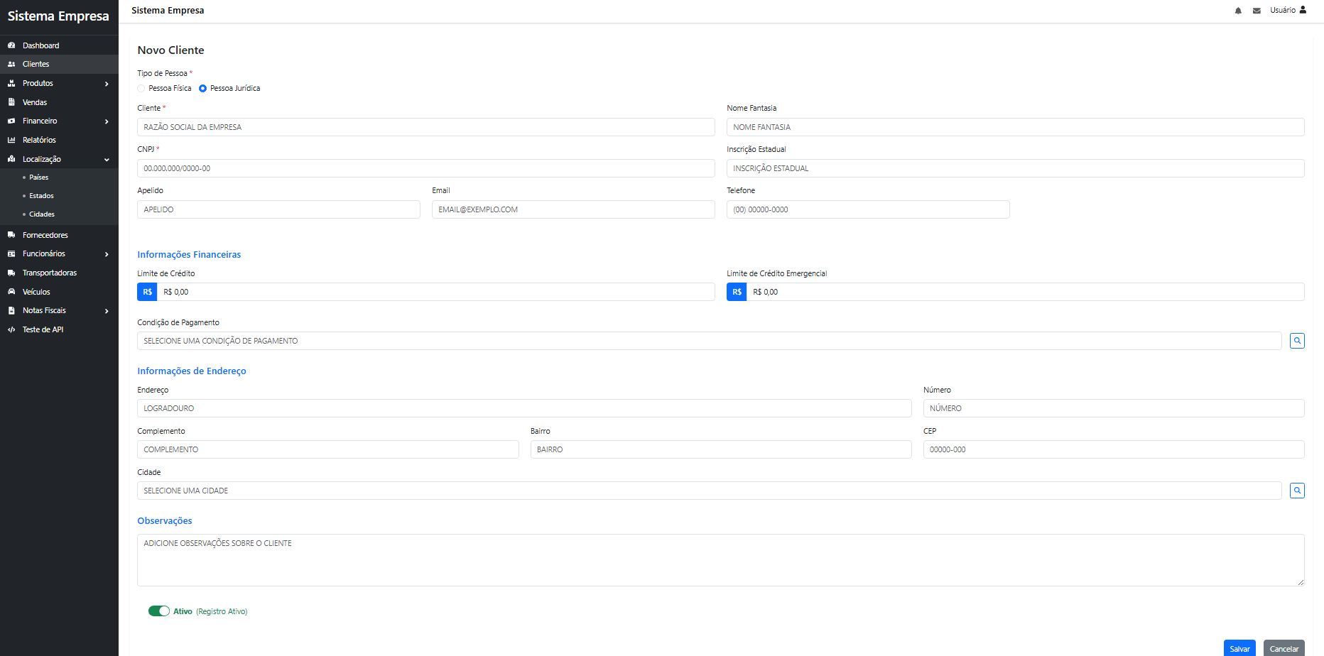

**Dicionário de Dados**

|  |  |  |
| --- | --- | --- |
| **Item** | **Tipo** | **Observação** |
| Id | Código | Numérico Sequencial, gerado pelo sistema. |
| Ativo | Seleção | Dado obrigatório (habilitado ou desabilitado). |
| Tipo Pessoa | Seleção | Dado obrigatório (Física ou Jurídica) |
| Nome | Texto | Dado obrigatório, mínimo 5 caracteres e no máximo 50. |
| Apelido | Texto | Dado obrigatório, mínimo 5 caracteres e no máximo 50. |
| Sexo | Seleção | Dado obrigatório, exibido quando Tipo for física, masculino, feminino ou outros. |
| Endereço | Texto | Dado obrigatório, mínimo 5 caracteres e no máximo 50. |
| Número | Texto | Dado obrigatório, mínimo 1 caracteres e no máximo 10. |
| Complemento | Texto | Dado opcional, máximo 40 caracteres. |
| Bairro | Texto | Dado obrigatório, mínimo 5 caracteres e no máximo 40. |
| CEP | Texto | Dado opcional (caso exterior), máximo 10 caracteres. |
| Id de Cidade | Numérico | Dado obrigatório, seleção do Cadastro de Cidades. |
| CPF | Texto | Dado opcional (caso estrangeiro), máximo 14 caracteres. |
| CNPJ | Texto | Dado opcional (caso estrangeiro), máximo 14 caracteres. |
| RG | Texto | Dado opcional, mínimo 5 caracteres e no máximo 14. |
| Inscrição estadual | Texto | Dado opcional, mínimo 5 caracteres e no máximo 14. |
| Id Condição de Pagamento | CondicaoPagamento | Data obrigatório, seleção conforme o cadastro de Condição de pagamento |
| Limite de Crédito | Numérico | Data obrigatório, maior que 0. |
| Limite de Crédito 2 | Numérico | Data obrigatório, maior que 0. |
| E-mail | Texto | Dado obrigatório, mínimo 5 caracteres e no máximo 50. |
| Telefone | Texto | Dado obrigatório, mínimo 5 caracteres e no máximo 20. |
| Data de Criação | Data | Dado gerado pelo sistema quando cadastrado. |
| Data de Atualização | Data | Dado gerado pelo sistema quando atualizado. |
| User de Criação | Texto | Dado gerado pelo sistema quando cadastrado. |
| User de Atualização | Texto | Dado gerado pelo sistema quando atualizado. |
| Observação | Texto | Dado opcional, máximo 50 caracteres. |

**Diagrama de classe**

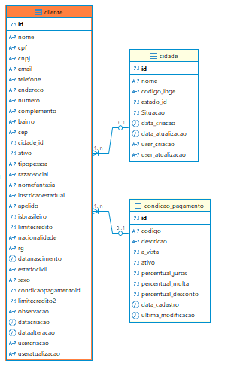

**Diagrama de Sequência**

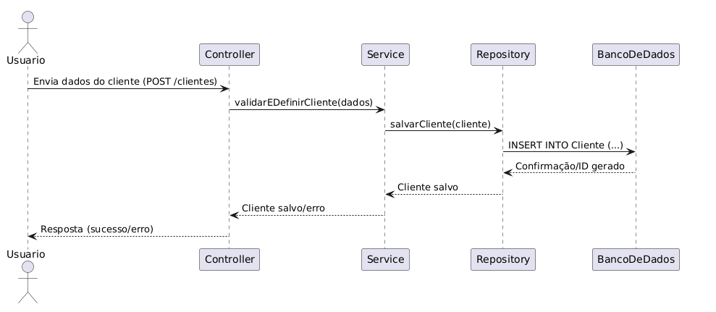

**5.5. FUNCIONÁRIOS**

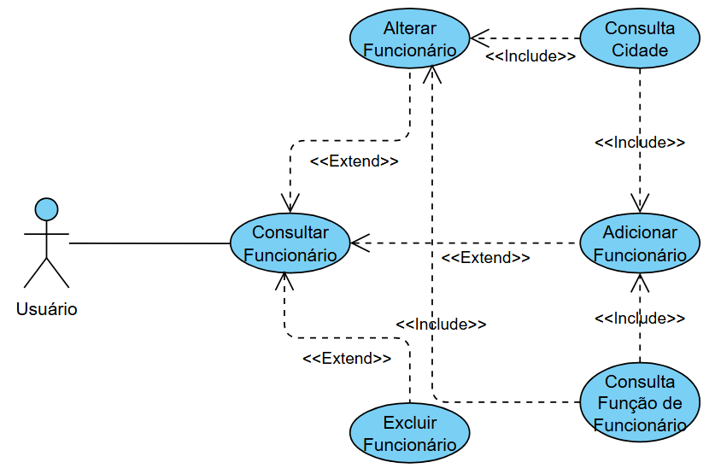

**Regras de negócio**

RN001: Apenas usuários autenticados podem acessar os recursos;

RN002: O sistema não permite que o mesmo CPF seja cadastrado;

RN003: O sistema não deve permitir cadastro de pessoas com menos de 16 anos;

RN004: O sistema não permite a exclusão de um funcionário se estiver relacionado com outros registros.

**NOME DO CASO DE USO** Gerenciar Funcionário

**Atores** Usuário.

**Pré‑Condição**  
Usuário autenticado (RN001) Cidade e Função previamente cadastradas.

**Pós‑Condição**  
Funcionário disponível para registros de ordens de serviço e controle de acesso.

**Ativação:**  
Clicar no item de Menu “Funcionários”.

**Fluxo principal:**

**Consultar Funcionários**

1. O sistema exibe um menu com a opção “Funcionários”;
2. O usuário seleciona a opção “Funcionários”;
3. O sistema apresenta uma lista de funcionários com os campos: Situação, Funcionário, Função, Telefone, Data Criação, Data Atualização e Ações (Visualizar, Editar ou Excluir);
4. O caso de uso é encerrado.

**Fluxo alternativo:**

**Inserir Funcionário**

1. O sistema apresenta a opção Adicionar Funcionário - Consulta Funcionários;
2. O usuário seleciona a opção “+Cadastrar Novo Funcionário”;
3. O sistema redireciona o usuário para o formulário de inserir funcionário com as opções “Cancelar” e “Salvar”;
4. O usuário insere os seguintes campos: Ativo, Funcionário, Sexo, Endereço, Número, Complemento, Bairro, CEP, Cidade, CPF, RG, Data de Nascimento, Data de Admissão, Data de Demissão, Função de Funcionário, Salário, E-mail, Telefone e Observação;
5. O usuário seleciona o botão “Salvar” E1, E2, E3, E4, E5;
6. O sistema exibe uma mensagem de sucesso;
7. O caso de uso é encerrado.

**Alterar Funcionário**

1. O sistema apresenta a opção Editar Funcionário - Consulta Funcionários;
2. O usuário seleciona a opção “Editar”;
3. O sistema redireciona o usuário para o formulário de edição com as opções “Cancelar” e “Atualizar”;
4. O usuário altera os seguintes campos: Ativo, Funcionário, Sexo, Endereço, Número, Complemento, Bairro, CEP, Cidade, CPF, RG, Data de Nascimento, Data de Admissão, Data de Demissão, Função de Funcionário, Salário, E-mail, Telefone e Observação;
5. O usuário seleciona o botão “Atualizar” E1, E2, E3, E4, E5;
6. O sistema exibe uma mensagem de sucesso;
7. O caso de uso é encerrado.

**Excluir Funcionário**

1. O sistema apresenta a opção Excluir Funcionário - Consulta Funcionários;
2. O usuário seleciona a opção “Excluir”;
3. O sistema exibe a seguinte mensagem: Você está prestes a excluir {Funcionário}. Está certo disso? junto com as opções Excluir e Cancelar;
4. O usuário seleciona a opção “Excluir”. E6;
5. O sistema exibe uma mensagem de sucesso;
6. O caso de uso é encerrado.

**Fluxo de exceção:**

**E1 - O usuário não insere um campo obrigatório**

1. O usuário não insere um campo obrigatório;
2. O sistema exibe um aviso nos campos inválidos.

**E2 - O usuário insere um CPF já cadastrado**

1. O usuário insere um CPF já cadastrado;
2. O sistema exibe a seguinte mensagem: Funcionário já cadastrado.

**E3 - O usuário insere um CPF inválido**

1. O usuário insere um CPF inválido;
2. O sistema exibe a seguinte mensagem: CPF inválido, verifique e tente novamente.

**E4 - O usuário insere um telefone inválido**

1. O usuário insere um telefone inválido;
2. O sistema exibe a seguinte mensagem: Informe um telefone válido.

**E5 - O usuário insere um e-mail inválido**

1. O usuário insere um e-mail inválido;
2. O sistema exibe a seguinte mensagem: Informe um e-mail válido.

**E6 - O usuário tenta excluir um funcionário que está vinculado a outro registro**

1. O usuário seleciona a opção excluir com o registro relacionado a outro registro;
2. O sistema exibe um erro.

**Prototipagem**

Consulta

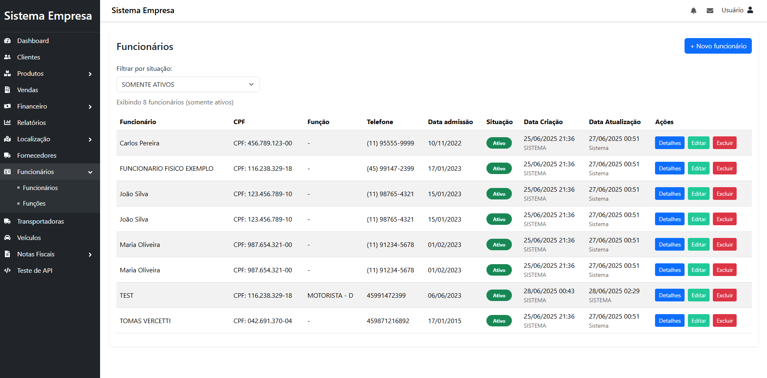

Cadastro

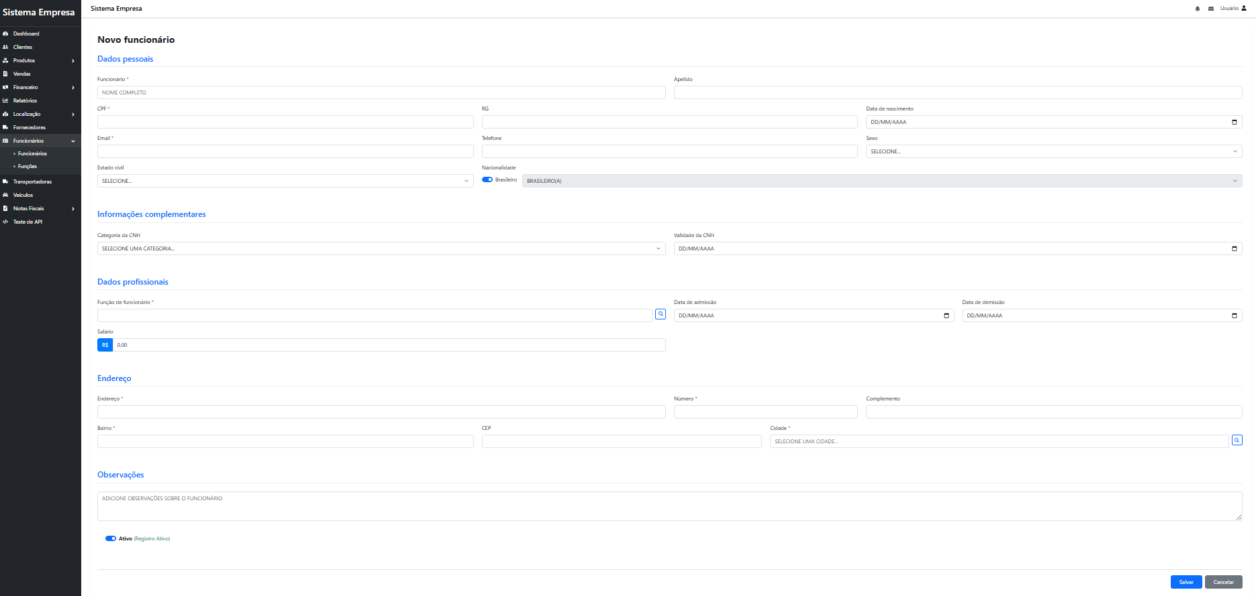

**Dicionário de Dados**

|  |  |  |
| --- | --- | --- |
| **Item** | **Tipo** | **Observação** |
| Id | Código | Numérico Sequencial, gerado pelo sistema. |
| Ativo | Seleção | Dado obrigatório (habilitado ou desabilitado). |
| Nome | Texto | Dado obrigatório, mínimo 5 caracteres e no máximo 50. |
| Sexo | Seleção | Dado obrigatório, masculino, feminino ou outros. |
| Endereço | Texto | Dado obrigatório, mínimo 5 caracteres e no máximo 50. |
| Número | Texto | Dado obrigatório, mínimo 1 caracteres e no máximo 10. |
| Complemento | Texto | Dado opcional, máximo 40 caracteres. |
| Bairro | Texto | Dado obrigatório, mínimo 5 caracteres e no máximo 40. |
| CEP | Texto | Dado opcional (caso exterior), máximo 10 caracteres. |
| Cidade | Numérico | Dado obrigatório, seleção do Cadastro de Cidades. |
| CPF | Texto | Dado opcional (caso estrangeiro), máximo 14 caracteres. |
| RG | Texto | Dado obrigatório, mínimo 5 caracteres e no máximo 14. |
| Data de Nascimento | Data | Dado obrigatório. |
| Data de Admissão | Data | Dado obrigatório. |
| Data de Demissão | Data | Dado opcional. |
| Id de Função de Funcionário | Função Funcionário | Dado obrigatório, seleção do Cadastro de Cargos. |
| Salário | Numérico | Dado obrigatório, maior que 0. |
| E-mail | Texto | Dado obrigatório, mínimo 5 caracteres e no máximo 50. |
| Telefone | Texto | Dado obrigatório, mínimo 5 caracteres e no máximo 20. |
| Data de Criação | Data | Dado gerado pelo sistema quando cadastrado. |
| Data de Atualização | Data | Dado gerado pelo sistema quando atualizado. |
| Usuário de Criação | Data | Dado gerado pelo sistema quando cadastrado. |
| Usuário de Atualização | Data | Dado gerado pelo sistema quando atualizado. |
| Observação | Texto | Dado opcional, máximo 50 caracteres. |

**Diagrama de classe**

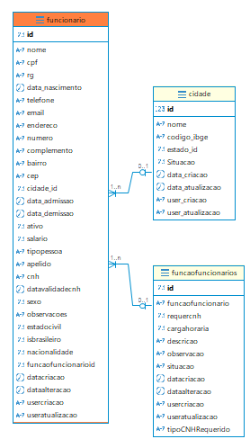

**5.6. Função de Funcionário**

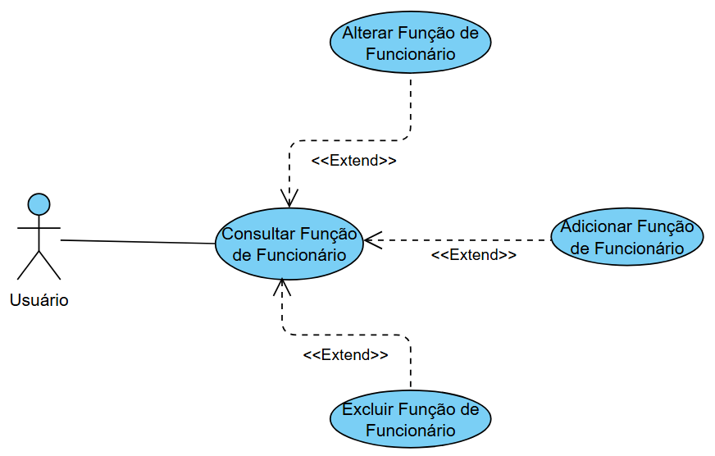

**Regras de negócio**

RN001: Somente usuários autenticados podem acessar os recursos;

RN002: O sistema não permite que uma função seja cadastrada mais de uma vez;

RN003: O sistema não permite a exclusão de uma função se estiver relacionada com outros registros.

**NOME DO CASO DE USO** Gerenciar Função Funcionário.

**Atores**  
Usuário.

**Pré-Condição**  
Usuário previamente cadastrado no sistema, respeitando a RN001.

**Pós-Condição**  
Possibilitar o cadastro de Funcionário.

**Ativação:**  
Clicar no item de Menu “Função do Funcionário”.

**Fluxo principal:**

**Consultar Função do Funcionário**

1. O sistema exibe um menu com a opção “Função do Funcionário”;
2. O usuário seleciona a opção “Função do Funcionário”;
3. O sistema apresenta uma lista de cargos com os campos: Situação, Função do Funcionário, Data de criação, Data de atualização e Ações;
4. O caso de uso é encerrado.

**Fluxo alternativo:**

**Adicionar Cargo**

1. O sistema apresenta a opção Adicionar Função do Funcionário - Consulta Cargos;
2. O usuário seleciona a opção “+Cadastrar Nova Função”;
3. O sistema redireciona o usuário para o formulário de inserir cargo com as opções “Cancelar” e “Salvar”;
4. O usuário insere os seguintes campos: Situação, Função do Funcionário, Descrição, Carga Horária, Exige CNH, Categoria da CNH e Observações;
5. O usuário seleciona o botão “Salvar” E1, E2;
6. O sistema exibe uma mensagem de sucesso;
7. O caso de uso é encerrado.

**Editar Cargo**

1. O sistema apresenta a opção Editar Função do Funcionário - Consulta Função do Funcionário;
2. O usuário seleciona a opção “Editar”;
3. O sistema redireciona o usuário para o formulário de edição com as opções “Cancelar” e “Salvar”;
4. O usuário altera os seguintes campos: Situação, Função do Funcionário, Descrição, Carga Horária, Exige CNH, Categoria da CNH e Observações;
5. O usuário seleciona o botão “Salvar”;
6. O sistema exibe uma mensagem de sucesso;
7. O caso de uso é encerrado.

**Excluir Cargo**

1. O sistema apresenta a opção Excluir Função do Funcionário - Consulta Função do Funcionário;
2. O usuário seleciona a opção “Excluir”;
3. O sistema exibe a seguinte mensagem: O sistema exibe a seguinte mensagem: Tem certeza que deseja excluir a {Função de Funcionário}? Esta ação não poderá ser desfeita.
4. O usuário seleciona a opção “Excluir”;
5. O sistema exibe uma mensagem de sucesso;
6. O caso de uso é encerrado.

**Fluxo de exceção:**

**E1 - O usuário não insere um campo obrigatório**

1. O usuário não insere um campo obrigatório;
2. O sistema exibe um aviso nos campos inválidos.

**E2 - O usuário insere um Cargo já cadastrado**

1. O usuário insere um cargo já cadastrado;
2. O sistema exibe a seguinte mensagem: Função de Funcionário já cadastrado.

**E3 - O usuário tenta excluir um Cargo que está vinculado a outro registro**

1. O usuário seleciona a opção “Excluir” com o registro relacionado a outro registro;
2. O sistema exibe a seguinte mensagem: Não foi possível excluir este Cargo pois ele está relacionado a outro registro. Deseja desativar?

**Prototipagem**

Consulta

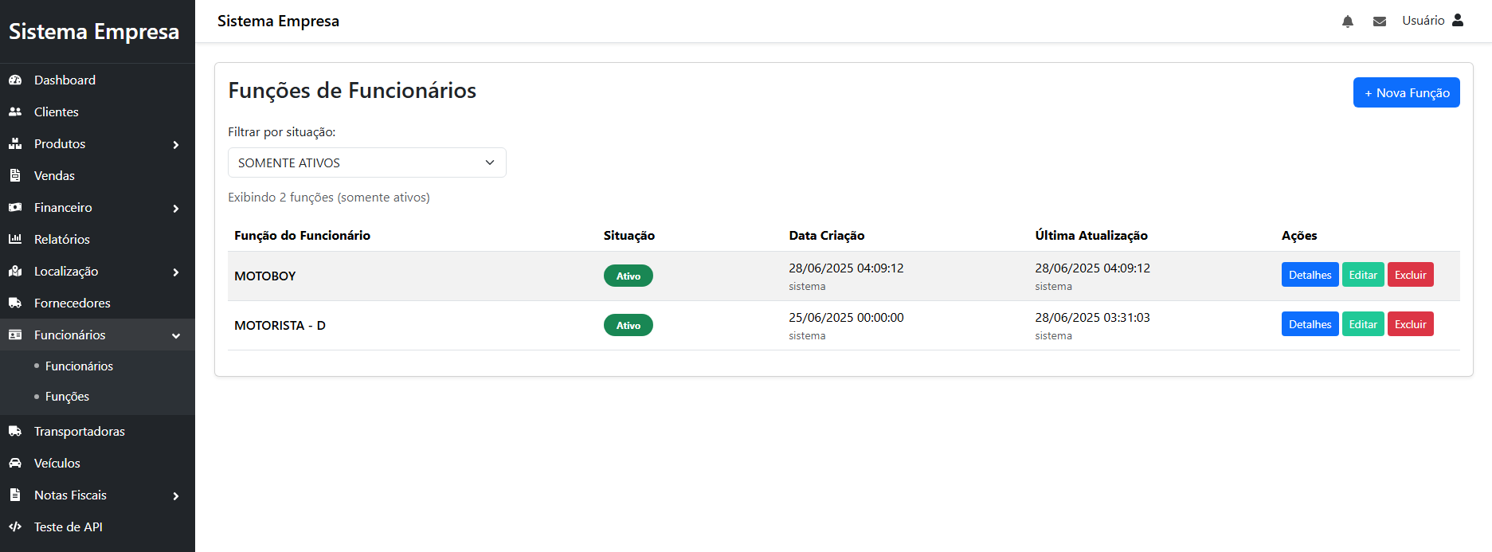

Cadastro

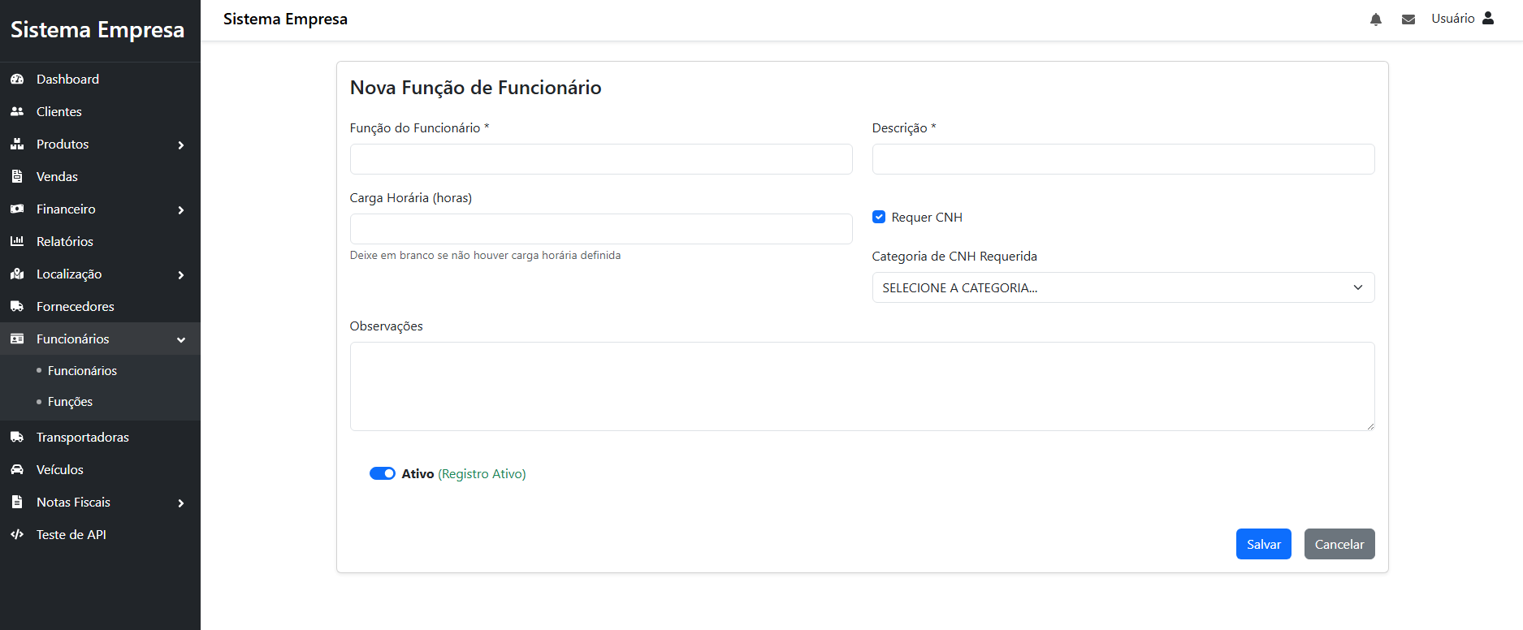

**Dicionário de Dados**

|  |  |  |
| --- | --- | --- |
| **Item** | **Tipo** | **Observação** |
| Id | Código | Numérico Sequencial, gerado pelo sistema. |
| Situação | Seleção | Dado obrigatório (habilitado ou desabilitado). |
| Função Funcionário | Texto | Dado obrigatório, mínimo 5 caracteres e no máximo 50. |
| Carga Horária | Numérico | Dado obrigatório, maior que 0. |
| Descrição | Texto | Dado opcional, máximo 50 caracteres. |
| Requer CNH | Seleção | Dado obrigatório (sim ou não). |
| Data de Criação | Data | Dado gerado pelo sistema quando cadastrado. |
| Data de Atualização | Data | Dado gerado pelo sistema quando atualizado. |
| Usuário de Criação | Data | Dado gerado pelo sistema quando cadastrado. |
| Usuário de Atualização | Data | Dado gerado pelo sistema quando atualizado. |
| Observação | Texto | Dado opcional, máximo 50 caracteres. |
| Tipo de CNH Requerido | Seleção | Dado obrigatório, A – Motocicletas, B – Carros de Passeio, AB – Motos e Carros, C – Veículos de Carga Acima de 35 Ton, D – Veículos com Mais de 8 Passageiros, E – Veículos com Unidade Acoplada, AC – Motos e Veículos de Carga, AD – Motos e Veículos de Passageiros e AE – Motos e Veículos com Unidade Acoplada |

**Diagrama de classe**

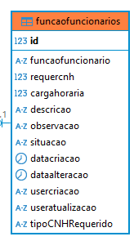

**5.7. FORNECEDOR**

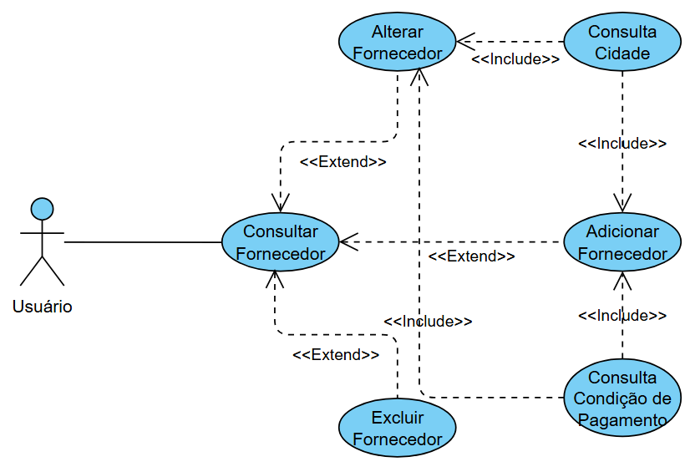

**Regras de negócio**

RN001: Apenas usuários autenticados podem acessar os recursos;

RN002: O sistema não permite que o mesmo CNPJ seja cadastrado;

RN003: O sistema não permite a exclusão de um fornecedor se estiver relacionado com outros registros.

**NOME DO CASO DE USO** Gerenciar Fornecedor

**Atores** Usuário.

**Pré-Condição** Usuário previamente cadastrado no sistema, respeitando a RN001. Cidade previamente cadastrada. Condição de pagamento previamente cadastrada.

**Pós-Condição** Possibilitar o cadastro de Compra.

**Ativação:**  
Clicar no item de Menu “Fornecedores”.

**Fluxo principal: Consultar Fornecedores**

1. O sistema exibe um menu com a opção “Fornecedores”;
2. O usuário seleciona a opção “Fornecedores”;
3. O sistema apresenta uma lista de fornecedores com os campos: Situação, Fornecedor, Tipo, CPF/CNPJ, Condição de Pagamento, Data Criação, Data Atualização e Ações;
4. O caso de uso é encerrado.

**Fluxo alternativo: Inserir Fornecedor**

1. O sistema apresenta a opção Adicionar Fornecedor - Consulta Fornecedores;
2. O usuário seleciona a opção “+ Novo Fornecedor”;
3. O sistema redireciona o usuário para o formulário de inserção com as opções “Cancelar” e “Cadastrar”;
4. O usuário insere os seguintes campos: Situação, Tipo de Pessoa, Fornecedor, Apelido, Nome Fantasia, Endereço, Número, Complemento, Bairro, CEP, Cidade, CPF, CNPJ, RG, Inscrição Estadual, Condição de Pagamento, Contato, Limite de Crédito, Observações, E-mail(s) e Telefone(s);
5. O usuário seleciona o botão “Cadastrar” E1, E2, E3, E4, E5;
6. O sistema exibe uma mensagem de sucesso;
7. O caso de uso é encerrado.

**Alterar Fornecedor**

1. O sistema apresenta a opção Editar Fornecedor - Consulta Fornecedores;
2. O usuário seleciona a opção “Editar”;
3. O sistema redireciona o usuário para o formulário de edição com as opções “Cancelar” e “Atualizar”;
4. O usuário altera os campos desejados: Situação, Tipo de Pessoa, Fornecedor, Apelido, Nome Fantasia, Endereço, Número, Complemento, Bairro, CEP, Cidade, CPF, CNPJ, RG, Inscrição Estadual, Condição de Pagamento, Contato, Limite de Crédito, Observações, E-mail(s) e Telefone(s);
5. O usuário seleciona o botão “Salvar” E1, E2, E3, E4, E5;
6. O sistema exibe uma mensagem de sucesso;
7. O caso de uso é encerrado.

**Excluir Fornecedor**

1. O sistema apresenta a opção Excluir Fornecedor - Consulta Fornecedores;
2. O usuário seleciona a opção “Excluir”;
3. O sistema exibe a seguinte mensagem: O sistema exibe a seguinte mensagem: Tem certeza que deseja excluir a {Fornecedor}? Esta ação não poderá ser desfeita.
4. O usuário confirma a exclusão (E6);
5. O sistema exibe uma mensagem de sucesso;
6. O caso de uso é encerrado.

**Fluxo de exceção:**

**E1 - O usuário não insere um campo obrigatório**

1. O usuário não insere um campo obrigatório;
2. O sistema exibe um aviso nos campos inválidos.

**E2 - O usuário insere um CNPJ/CPF já cadastrado**

1. O usuário insere um CNPJ/CPF já cadastrado;
2. O sistema exibe a seguinte mensagem: fornecedor já cadastrado.

**E3 - O usuário insere um CNPJ/CPF inválido**

1. O usuário insere um CNPJ/CPF inválido;
2. O sistema exibe a seguinte mensagem: CNPJ/CPF inválido, verifique e tente novamente.

**E4 - O usuário insere um telefone inválido**

1. O usuário insere um telefone inválido;
2. O sistema exibe a seguinte mensagem: Informe um telefone válido.

**E5 - O usuário insere um e-mail inválido**

1. O usuário insere um e-mail inválido;
2. O sistema exibe a seguinte mensagem: Informe um e-mail válido.

**E6 - O usuário tenta excluir um Fornecedor que está vinculado a outro registro**

1. O usuário seleciona a opção excluir com o registro relacionado a outro registro;
2. O sistema exibe a seguinte mensagem: Não foi possível excluir este Cargo pois ele está relacionado a outro registro. Deseja desativar?

**Prototipagem**

Consulta

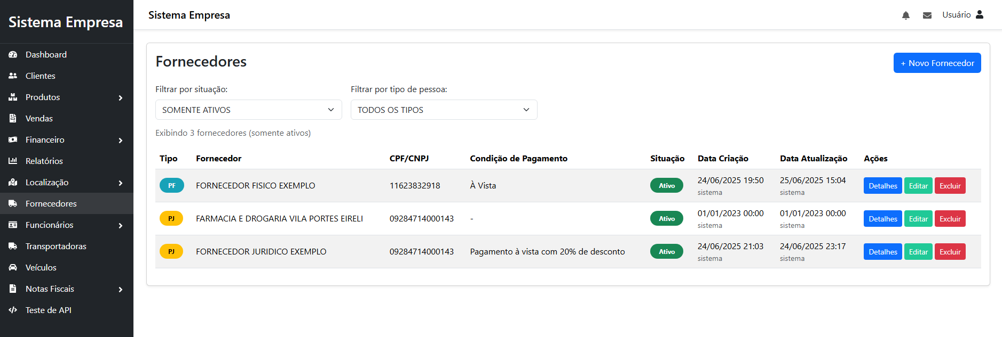

Cadastro

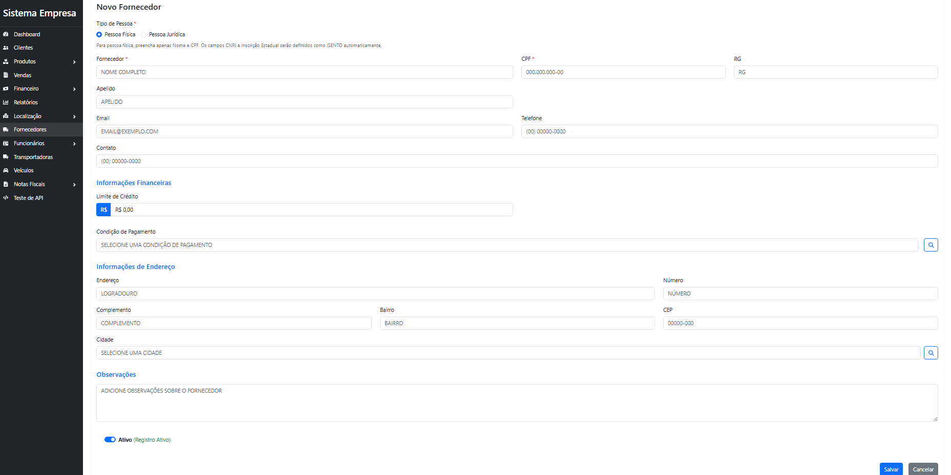

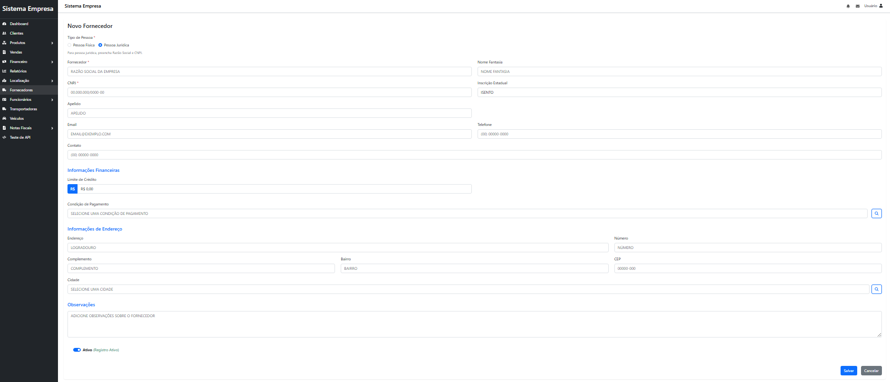

**Dicionário de Dados**

|  |  |  |
| --- | --- | --- |
| **Item** | **Tipo** | **Observação** |
| Id | Código | Numérico Sequencial, gerado pelo sistema. |
| Tipo Pessoa | Seleção | Dado obrigatório (PF ou PJ). |
| Ativo | Seleção | Dado obrigatório (habilitado ou desabilitado). |
| Nome | Texto | Dado obrigatório, mínimo 5 caracteres e no máximo 50. |
| Apelido | Texto | Dado obrigatório, mínimo 5 caracteres e no máximo 50. |
| Nome Fantasia | Texto | Dado obrigatório, mínimo 5 caracteres e no máximo 50. |
| Endereço | Texto | Dado obrigatório, mínimo 5 caracteres e no máximo 50. |
| Número | Texto | Dado obrigatório, mínimo 1 caracteres e no máximo 10. |
| Complemento | Texto | Dado opcional, máximo 40 caracteres. |
| Bairro | Texto | Dado obrigatório, mínimo 5 caracteres e no máximo 40. |
| CEP | Texto | Dado opcional (caso exterior), máximo 10 caracteres. |
| Cidade | Numérico | Dado obrigatório, seleção do Cadastro de Cidades. |
| CPF | Texto | Dado opcional (caso estrangeiro), mínimo 5 caracteres e no máximo 14. |
| CNPJ | Texto | Dado opcional (caso estrangeiro), mínimo 5 caracteres e no máximo 14. |
| RG | Texto | Dado obrigatório, mínimo 5 caracteres e no máximo 14. |
| Inscrição Estadual | Texto | Dado obrigatório, mínimo 5 caracteres e no máximo 14. |
| Condição de Pagamento | Numérico | Dado obrigatório, seleção do Cadastro de Condição de Pagamento. |
| Limite de Crédito | Numérico | Data obrigatório, maior que 0. |
| Observação | Texto | Dado opcional, máximo 50 caracteres. |
| E-mail | Texto | Dado obrigatório, mínimo 5 caracteres e no máximo 50. |
| Telefone | Texto | Dado obrigatório, mínimo 5 caracteres e no máximo 20. |
| Data de Criação | Data | Dado gerado pelo sistema quando cadastrado. |
| Data de Atualização | Data | Dado gerado pelo sistema quando atualizado. |
| Usuário de Criação | Data | Dado gerado pelo sistema quando cadastrado. |
| Usuário de Atualização | Data | Dado gerado pelo sistema quando atualizado. |

**Diagrama de classe**

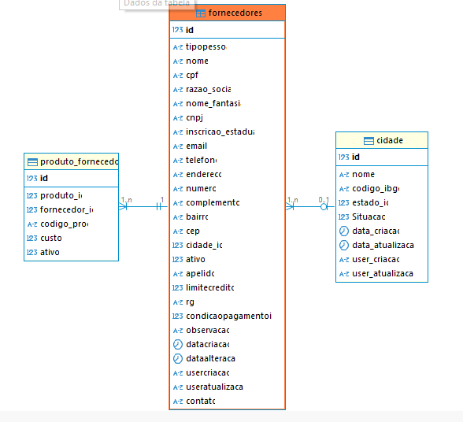

**5.8. PRODUTOS**

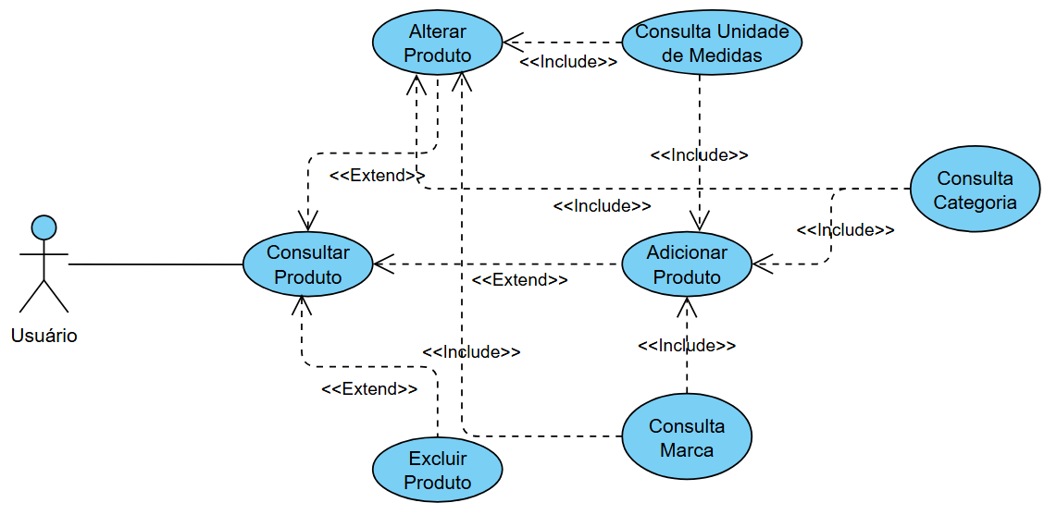

**Regras de negócio**

RN001: Somente usuários autenticados podem acessar os recursos;

RN002: O sistema não permite que um produto seja cadastrado mais de uma vez;

RN003: O sistema não permite a exclusão de um produto se estiver relacionado com outros registros;

RN004: O preço de venda deve ser maior que o custo de compra.

**NOME DO CASO DE USO** Gerenciar Produto.

**Atores**  
Usuário

**Pré-Condição**  
Usuário autenticado (RN001) Marca e Unidade de Medida previamente cadastradas.

**Pós-Condição**  
Produto disponível para compras e vendas.

**Ativação:**  
Clicar no item de Menu “Produtos”.

**Fluxo principal:**

**Consultar Produto**

1. O sistema exibe um menu com a opção “Produtos”;
2. O usuário seleciona a opção “Produtos” logo em “Cadastro”;
3. O sistema apresenta uma lista de produtos com os campos: Situação, Produto, Categoria, Quantidade, Data Criação, Data Atualização e Ações;
4. O caso de uso é encerrado.

**Fluxo alternativo:**

**Adicionar Produto**

1. O sistema apresenta a opção Adicionar Produto - Consulta Produtos;
2. O usuário seleciona a opção “+Cadastrar Novo Produto”;
3. O sistema redireciona o usuário para o formulário de inserir produto com as opções “Cancelar” e “Cadastrar”;
4. O usuário insere os seguintes campos: Situação, Descrição, Unidade de Medida, Marca, Categoria, Código de Barras, Referência, Valor de Compra, Valor de Venda, Percentual Lucro, Quantidade, Quantidade Mínima e Observação;
5. O usuário seleciona o botão “Salvar”;
6. O sistema exibe uma mensagem de sucesso;
7. O caso de uso é encerrado.

**Editar Produto**

1. O sistema apresenta a opção Editar Produto - Consulta Produtos;
2. O usuário seleciona a opção “Editar”;
3. O sistema redireciona o usuário para o formulário de edição com as opções “Cancelar” e “Salvar”;
4. O usuário altera os campos desejados: Situação, Descrição, Unidade de Medida, Marca, Categoria, Código de Barras, Referência, Valor de Compra, Valor de Venda, Percentual Lucro, Quantidade, Quantidade Mínima e Observação;
5. O usuário seleciona o botão “Salvar”;
6. O sistema exibe uma mensagem de sucesso;
7. O caso de uso é encerrado.

**Excluir Produto**

1. O sistema apresenta a opção Excluir Produto - Consulta Produtos;
2. O usuário seleciona a opção “Excluir”;
3. O sistema exibe a seguinte mensagem: O sistema exibe a seguinte mensagem: Tem certeza que deseja excluir a {Produto}? Esta ação não poderá ser desfeita.
4. O usuário seleciona a opção “Excluir”;
5. O sistema exibe uma mensagem de sucesso;
6. O caso de uso é encerrado.

**Fluxo de exceção:**

**E1 - O usuário não insere um campo obrigatório**

1. O usuário não insere um campo obrigatório;
2. O sistema exibe um aviso nos campos inválidos.

**E2 - O usuário insere um Produto já cadastrado**

1. O usuário insere um produto já cadastrado;
2. O sistema exibe a seguinte mensagem: Produto já cadastrado.

**E3 - O usuário tenta excluir um Produto que está vinculado a outro registro**

1. O usuário seleciona a opção “Excluir” com o produto relacionado a outro registro;
2. O sistema exibe a seguinte mensagem: Não foi possível excluir este produto pois ele está relacionado a outro registro. Deseja desativar?

**Prototipagem**

Consulta

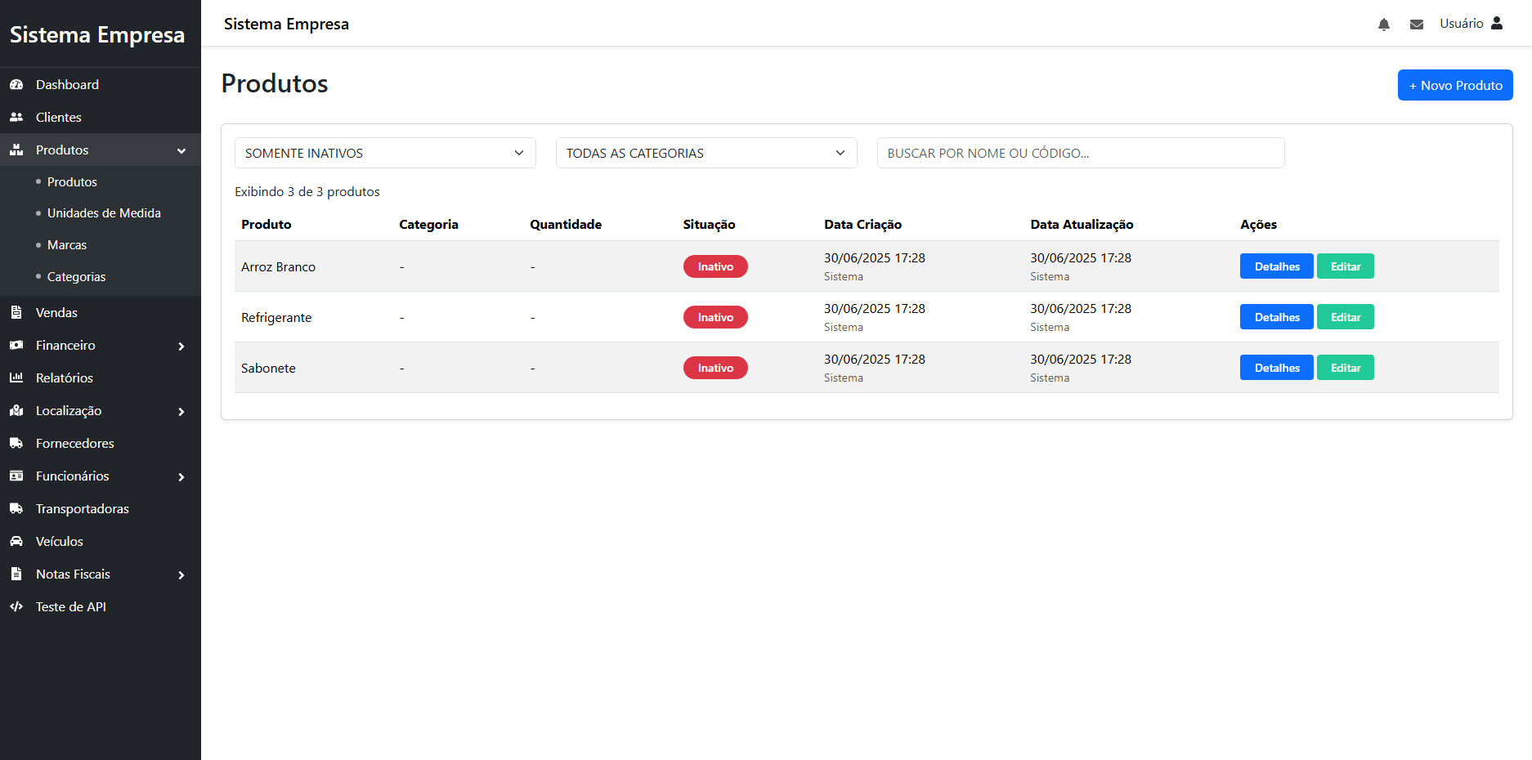

Cadastro

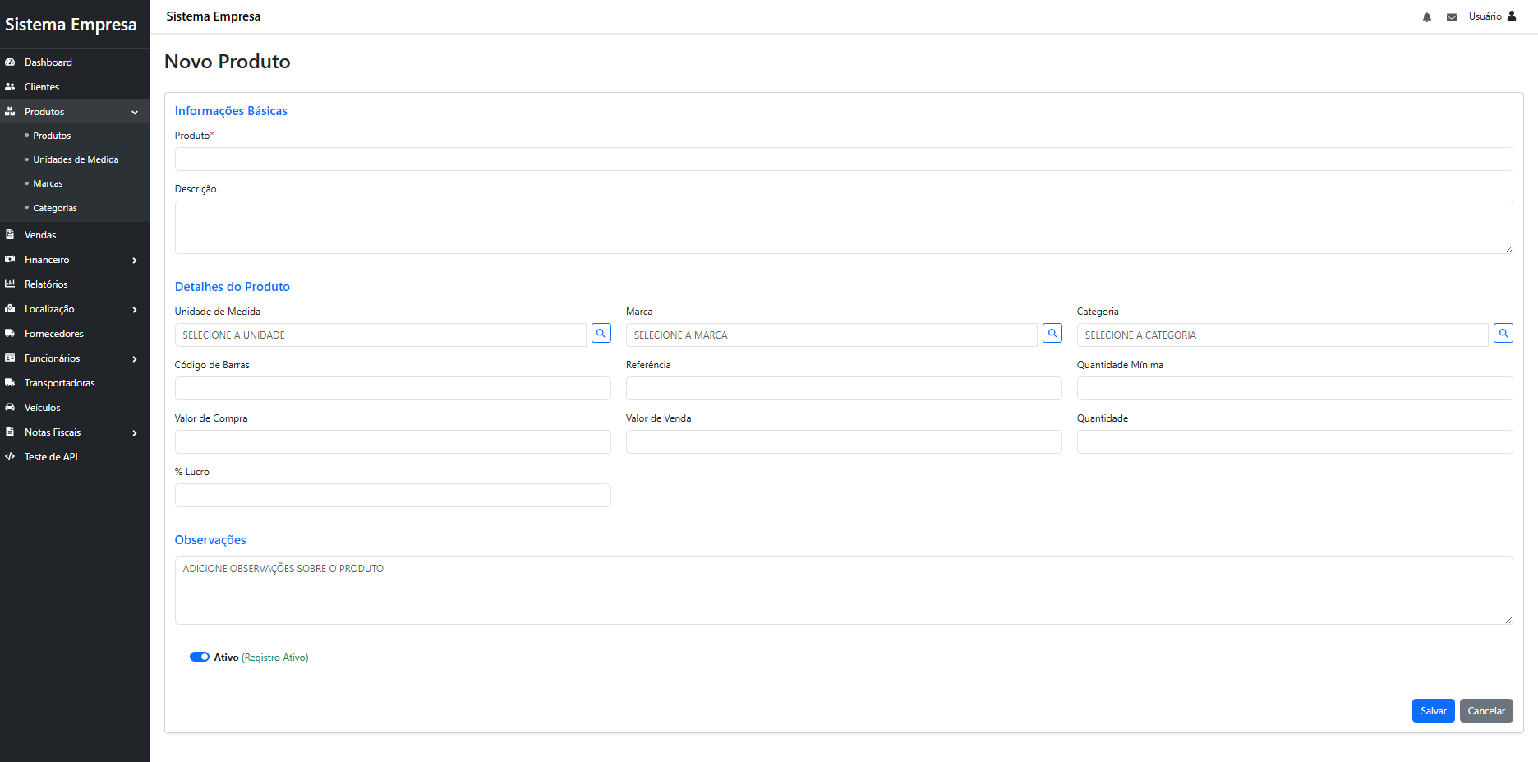

**Dicionário de Dados**

|  |  |  |
| --- | --- | --- |
| **Item** | **Tipo** | **Observação** |
| Id | Código | Numérico Sequencial, gerado pelo sistema. |
| Ativo | Seleção | Dado obrigatório (habilitado ou desabilitado). |
| Descrição | Texto | Dado obrigatório, mínimo 5 caracteres e no máximo 50. |
| Unidade de Medida | Numérico | Dado obrigatório, depende do cadastro de unidade de medida |
| Marca | Numérico | Dado obrigatório, depende do cadastro de marca |
| Categoria | Numérico | Dado obrigatório, depende do cadastro de categoria |
| Código de Barras | Texto | Dado obrigatório, máximo 30 caracteres. |
| Referência | Texto | Dado obrigatório, máximo 20 caracteres. |
| Valor de Compra | Numérico | Dado obrigatório, maior que 0. |
| Valor de Venda | Numérico | Dado obrigatório, maior que 0. |
| Percentual Lucro | Numérico | Dado obrigatório, gerado automaticamente no banco de dados |
| Quantidade | Texto | Dado obrigatório. |
| Quantidade Mínima | Texto | Dado obrigatório. |
| Data de Criação | Data | Dado gerado pelo sistema quando cadastrado. |
| Data de Atualização | Data | Dado gerado pelo sistema quando atualizado. |
| Usuário de Criação | Data | Dado gerado pelo sistema quando cadastrado. |
| Usuário de Atualização | Data | Dado gerado pelo sistema quando atualizado. |
| Observação | Texto | Dado opcional, máximo 50 caracteres. |

**Diagrama de classe**

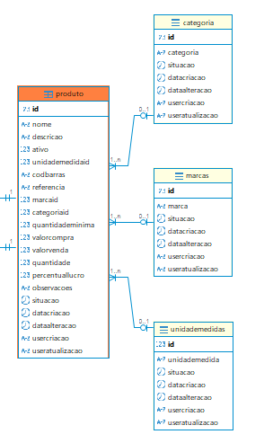

**5.9. UNIDADE DE MEDIDA**

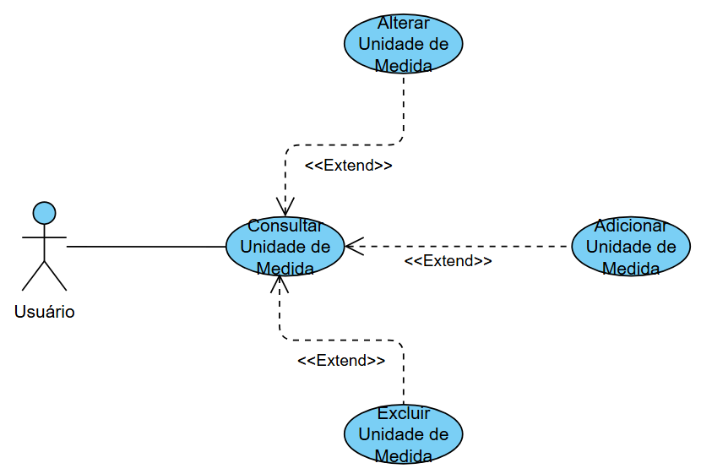

**Regras de negócio**

RN001: Somente usuários autenticados podem acessar os recursos;

RN002: O sistema não permite que uma unidade de medida seja cadastrada mais de uma vez;

RN003: O sistema não permite a exclusão de uma unidade de medida se estiver relacionada com outros registros.

**NOME DO CASO DE USO** Gerenciar Unidade de Medida.

**Atores**  
Usuário

**Pré-Condição**  
Usuário autenticado (RN001)

**Pós-Condição**  
Unidade de Medida disponível para cadastro de Produto.

**Ativação:**  
Clicar no item de Menu “Unidade de Medida”.

**Fluxo principal:**

**Consultar Unidade de Medida**

1. O sistema exibe um menu com a opção “Unidade de Medida”;
2. O usuário seleciona a opção “Unidade de Medida”;
3. O sistema apresenta uma lista com os campos: Situação, Unidade de Medida, Data de criação, Data de atualização e Ações;
4. O caso de uso é encerrado.

**Fluxo alternativo:**

**Adicionar Unidade de Medida**

1. O sistema apresenta a opção Adicionar Unidade de Medida - Consulta Unidade de Medida;
2. O usuário seleciona a opção “+Nova Unidade de Medida”;
3. O sistema redireciona o usuário para o formulário de inserção com as opções “Cancelar” e “Salvar”;
4. O usuário insere os seguintes campos: Situação, Unidade de Medida, Descrição;
5. O sistema exibe uma mensagem de sucesso;
6. O caso de uso é encerrado.

**Editar Unidade de Medida**

1. O sistema apresenta a opção Editar Unidade de Medida - Consulta Unidade de Medida;
2. O usuário seleciona a opção “Editar”;
3. O sistema redireciona o usuário para o formulário de edição com as opções “Cancelar” e “Salvar”;
4. O usuário altera os campos desejados: Situação, Unidade de Medida, Descrição;
5. O usuário seleciona o botão “Salvar”;
6. O sistema exibe uma mensagem de sucesso;
7. O caso de uso é encerrado.

**Excluir Unidade de Medida**

1. O sistema apresenta a opção Excluir Unidade de Medida - Consulta Unidade de Medida;
2. O usuário seleciona a opção “Excluir”;
3. O sistema exibe a seguinte mensagem: Tem certeza que deseja excluir a {Unidade de Medida}? Esta ação não poderá ser desfeita. O usuário seleciona a opção “Excluir”;
4. O sistema exibe uma mensagem de sucesso;
5. O caso de uso é encerrado.

**Fluxo de exceção:**

**E1 - O usuário não insere um campo obrigatório**

1. O usuário não insere um campo obrigatório;
2. O sistema exibe um aviso nos campos inválidos.

**E2 - O usuário insere uma Unidade de Medida já cadastrada**

1. O usuário insere uma unidade de medida já existente;
2. O sistema exibe a seguinte mensagem: Unidade de Medida já cadastrada.

**E3 - O usuário tenta excluir uma Unidade de Medida vinculada a outro registro**

1. O usuário seleciona a opção “Excluir” com o registro relacionado a outro módulo;
2. O sistema exibe a seguinte mensagem: Não foi possível excluir esta unidade de medida pois ela está relacionada a outro registro. Deseja desativar?

**Prototipagem**

Consulta

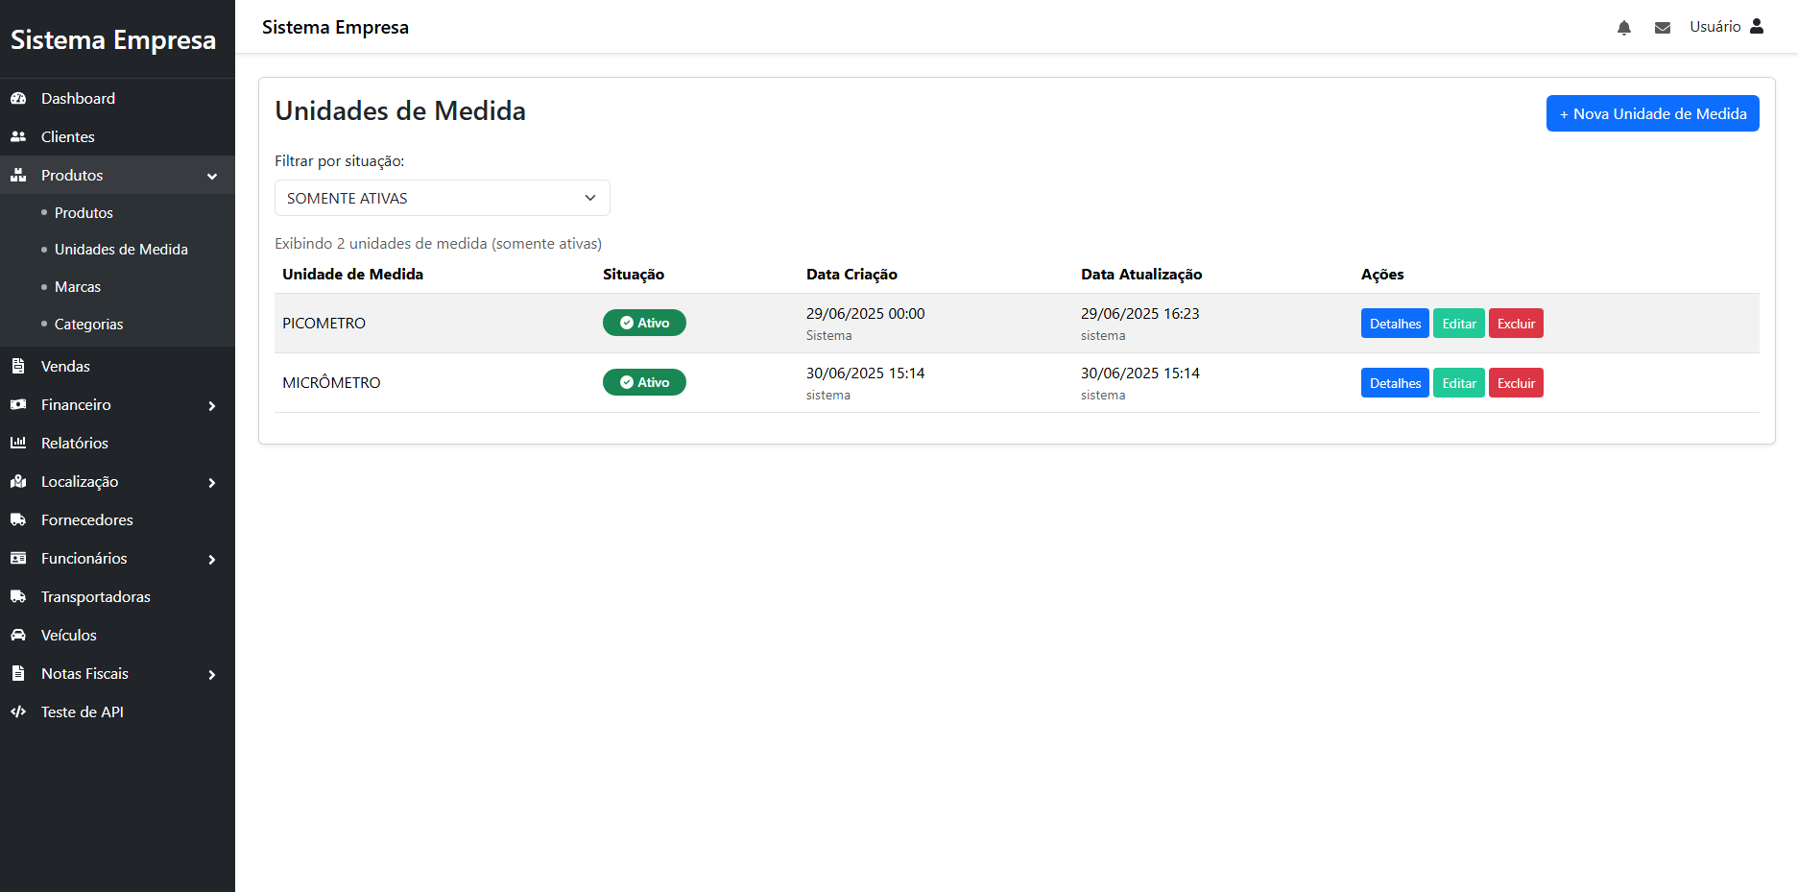

Cadastro

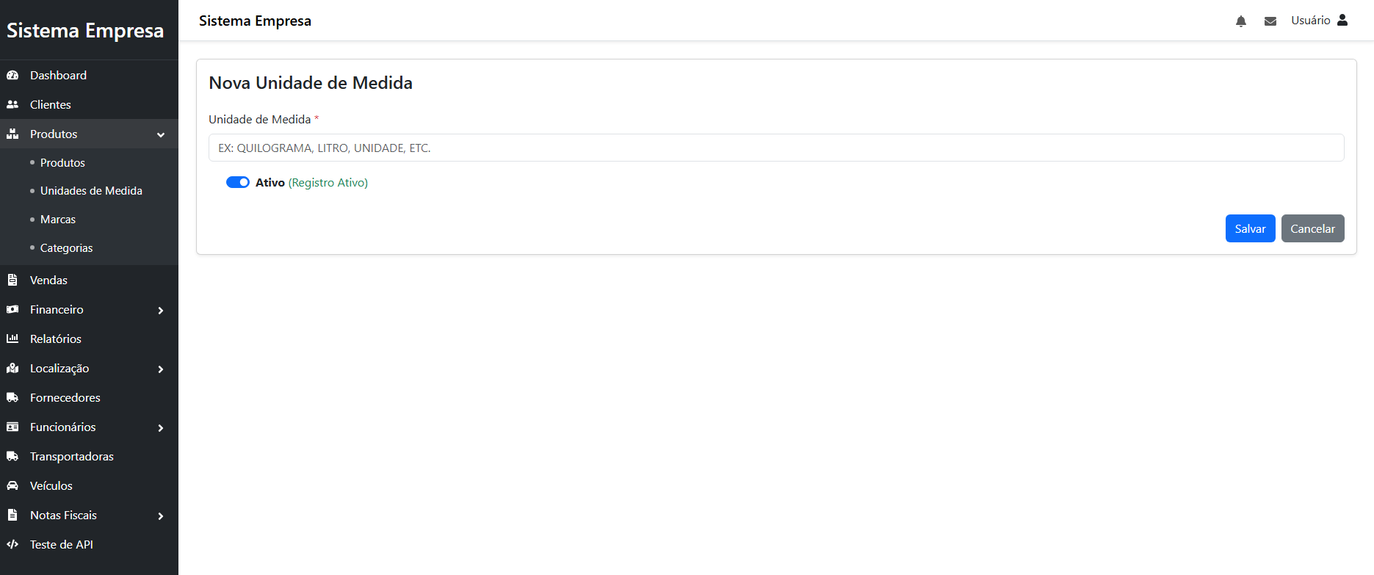

**Dicionário de Dados**

|  |  |  |
| --- | --- | --- |
| **Item** | **Tipo** | **Observação** |
| Id | Código | Numérico Sequencial, gerado pelo sistema. |
| Situação | Seleção | Dado obrigatório (habilitado ou desabilitado). |
| Unidade de medida | Texto | Dado obrigatório, mínimo 5 caracteres e no máximo 10. |
| Descrição | Texto | Dado opcional, máximo 50 caracteres. |
| Data de Criação | Data | Dado gerado pelo sistema quando cadastrado. |
| Data de Atualização | Data | Dado gerado pelo sistema quando atualizado. |
| Usuário de Criação | Data | Dado gerado pelo sistema quando cadastrado. |
| Usuário de Atualização | Data | Dado gerado pelo sistema quando atualizado. |

**Diagrama de classe**

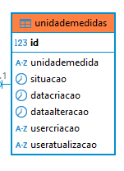

**5.10. MARCA**

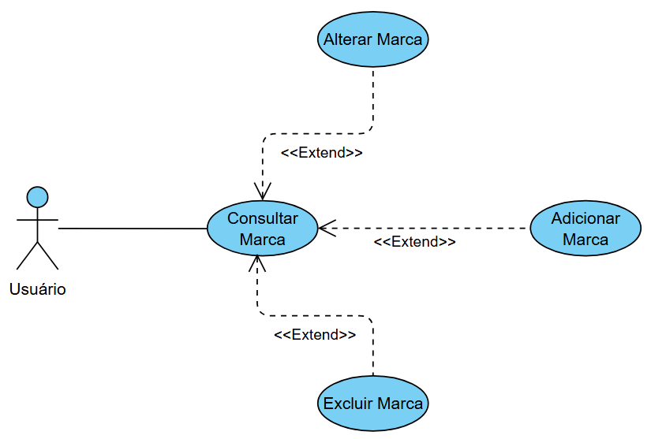

**Regras de negócio**

RN001: Somente usuários autenticados podem acessar os recursos;

RN002: O sistema não permite que uma marca seja cadastrada mais de uma vez;

RN003: O sistema não permite a exclusão de uma marca se estiver relacionada com outros registros.

**NOME DO CASO DE USO** Gerenciar Marca.

**Atores**  
Usuário

**Pré-Condição**  
Usuário autenticado (RN001)

**Pós-Condição**  
Marca disponível para cadastro de Produto.

**Ativação:**  
Clicar no item de Menu “Marcas”.

**Fluxo principal:**

**Consultar Marcas**

1. O sistema exibe um menu com a opção “Marcas”;
2. O usuário seleciona a opção “Marcas”;
3. O sistema apresenta uma lista de marcas com os campos: Situação, Marca, Data de criação, Data de atualização e Ações;
4. O caso de uso é encerrado.

**Fluxo alternativo:**

**Adicionar Marca**

1. O sistema apresenta a opção **Adicionar Marca - Consulta Marca**;
2. O usuário seleciona a opção “+Nova Marca”;
3. O sistema redireciona o usuário para o formulário de inserção com as opções “Cancelar” e “Salvar”;
4. O usuário insere os seguintes campos: Situação, Marca e Descrição;
5. O usuário seleciona o botão “Salvar”;
6. O sistema exibe uma mensagem de sucesso;
7. O caso de uso é encerrado.

**Editar Marca**

1. O sistema apresenta a opção Editar Marca - Consulta Marca;
2. O usuário seleciona a opção “Editar”;
3. O sistema redireciona o usuário para o formulário de edição com as opções “Cancelar” e “Salvar”;
4. O usuário altera os campos desejados: Situação, Marca e Descrição;
5. O usuário seleciona o botão “Salvar”;
6. O sistema exibe uma mensagem de sucesso;
7. O caso de uso é encerrado.

**Excluir Marca**

1. O sistema apresenta a opção Excluir Marca - Consulta Marca;
2. O usuário seleciona a opção “Excluir”;
3. O sistema exibe a seguinte mensagem: Tem certeza que deseja excluir a {Marca}? Esta ação não poderá ser desfeita. O usuário confirma a exclusão;
4. O sistema exibe uma mensagem de sucesso;
5. O caso de uso é encerrado.

**Fluxo de exceção:**

**E1 - O usuário não insere um campo obrigatório**

1. O usuário não insere um campo obrigatório;
2. O sistema exibe um aviso nos campos inválidos.

**E2 - O usuário insere uma Marca já cadastrada**

1. O usuário insere uma Marca já existente;
2. O sistema exibe a seguinte mensagem: Marca já cadastrada.

**E3 - O usuário tenta excluir uma Marca vinculada a outro registro**

1. O usuário seleciona a opção “Excluir” com o registro relacionado a outro módulo;
2. O sistema exibe a seguinte mensagem: Não foi possível excluir esta Marca pois ela está relacionada a outro registro. Deseja desativar?

**Prototipagem**

Consulta

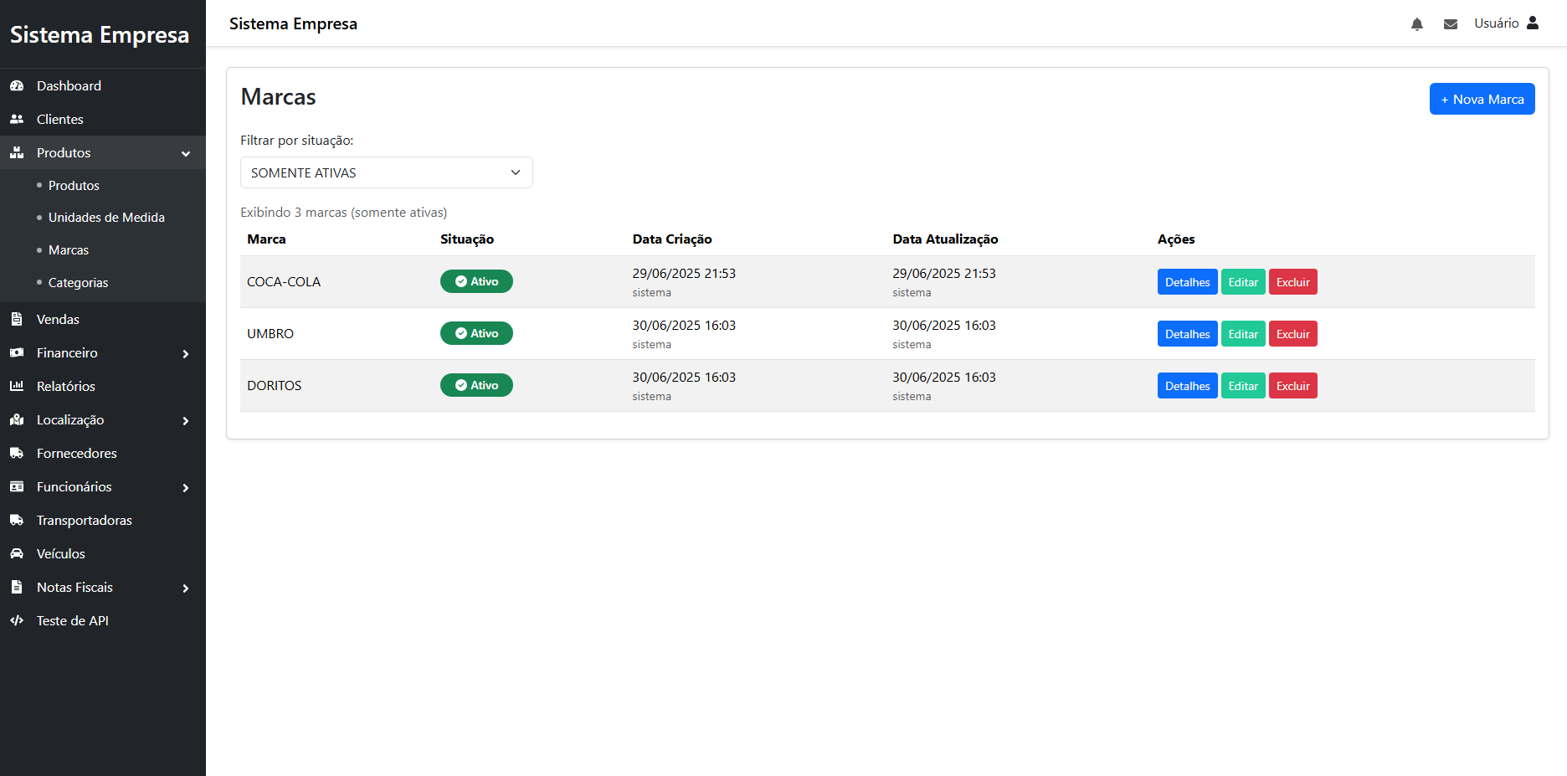

Cadastro

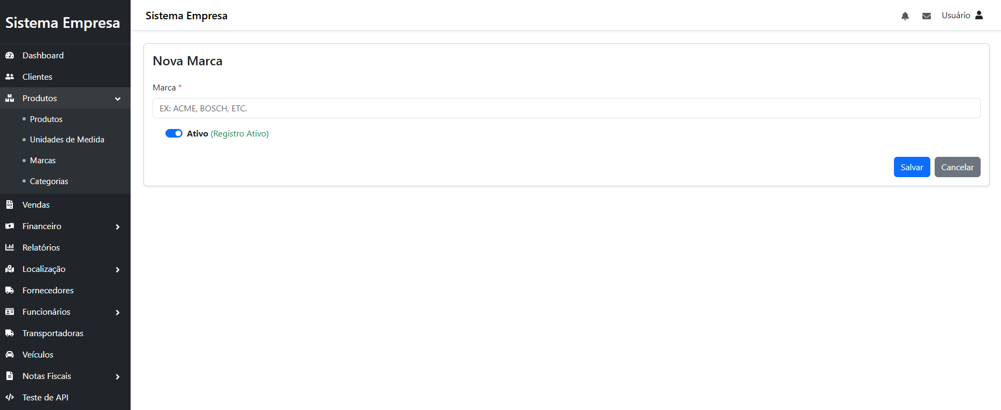

Dicionário de Dados

|  |  |  |
| --- | --- | --- |
| **Item** | **Tipo** | **Observação** |
| Código | Código | Numérico Sequencial, gerado pelo sistema. |
| Situação | Seleção | Dado obrigatório (habilitado ou desabilitado). |
| Marca | Texto | Dado obrigatório, mínimo 5 caracteres e no máximo 50. |
| Descrição | Texto | Dado opcional, máximo 50 caracteres. |
| Data de Criação | Data | Dado gerado pelo sistema quando cadastrado. |
| Data de Atualização | Data | Dado gerado pelo sistema quando atualizado. |
| Usuário de Criação | Data | Dado gerado pelo sistema quando cadastrado. |
| Usuário de Atualização | Data | Dado gerado pelo sistema quando atualizado. |

**Diagrama de classe**

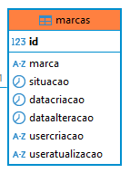

**5.11. CATEGORIA**

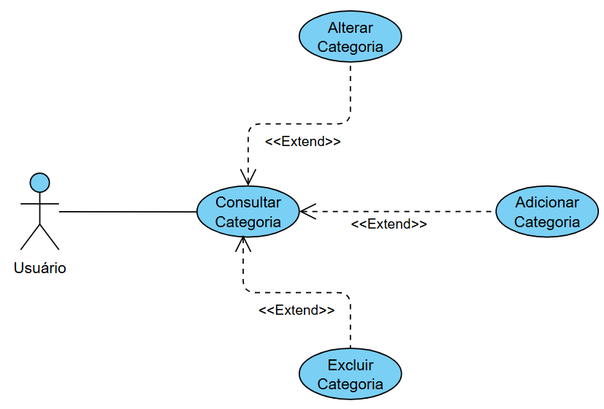

**DESCRIÇÃO DE CASOS DE USO**

**Regras de negócio**

RN001: Somente usuários autenticados podem acessar os recursos;

RN002: O sistema não permite que uma categoria seja cadastrada mais de uma vez;

RN003: O sistema não permite a exclusão de uma categoria se estiver relacionada com outros registros.

**NOME DO CASO DE USO** Gerenciar Categoria.

**Atores** Usuário.

**Pré-Condição** Usuário previamente cadastrado no sistema, respeitando a RN001.

**Pós-Condição** Possibilitar o cadastro de Produto, Serviço.

**Ativação:**  
Clicar no item de Menu “Categorias”.

**Fluxo principal:**

**Consultar Categorias**

1. O sistema exibe um menu com a opção “Categorias”;
2. O usuário seleciona a opção “Categorias”;
3. O sistema apresenta uma lista de categorias com os campos: Situação, Categoria, Data de criação, Data de atualização e Ações;
4. O caso de uso é encerrado.

**Fluxo alternativo:**

**Adicionar Categoria**

1. O sistema apresenta a opção Adicionar Categoria - Consulta Categoria;
2. O usuário seleciona a opção “+ Nova Categoria”;
3. O sistema redireciona o usuário para o formulário de inserção com as opções “Cancelar” e “Salvar”;
4. O usuário insere os seguintes campos: Situação, Categoria e Descrição;
5. O usuário seleciona o botão “Salvar”;
6. O sistema exibe uma mensagem de sucesso;
7. O caso de uso é encerrado.

**Editar Categoria**

1. O sistema apresenta a opção Editar Categoria - Consulta Categoria;
2. O usuário seleciona a opção “Editar”;
3. O sistema redireciona o usuário para o formulário de edição com as opções “Cancelar” e “Salvar”;
4. O usuário altera os campos desejados: Situação, Categoria e Descrição;
5. O usuário seleciona o botão “Salvar”
6. O sistema exibe uma mensagem de sucesso;
7. O caso de uso é encerrado.

**Excluir Categoria**

1. O sistema apresenta a opção Excluir Categoria - Consulta Categoria;
2. O usuário seleciona a opção “Excluir”;
3. O sistema exibe a seguinte mensagem: Tem certeza que deseja excluir a {Categoria}? Esta ação não poderá ser desfeita. O usuário confirma a exclusão;
4. O sistema exibe uma mensagem de sucesso;
5. O caso de uso é encerrado.

**Fluxo de exceção:**

**E1 - O usuário não insere um campo obrigatório**

1. O usuário não insere um campo obrigatório;
2. O sistema exibe um aviso nos campos inválidos.

**E2 - O usuário insere uma Categoria já cadastrada**

1. O usuário insere uma Categoria já existente;
2. O sistema exibe a seguinte mensagem: Categoria já cadastrada.

**E3 - O usuário tenta excluir uma Categoria vinculada a outro registro**

1. O usuário seleciona a opção “Excluir” com o registro relacionado a outro módulo;
2. O sistema exibe a seguinte mensagem: Não foi possível excluir esta Categoria pois ela está relacionada a outro registro. Deseja desativar?

**Prototipagem**

Consulta

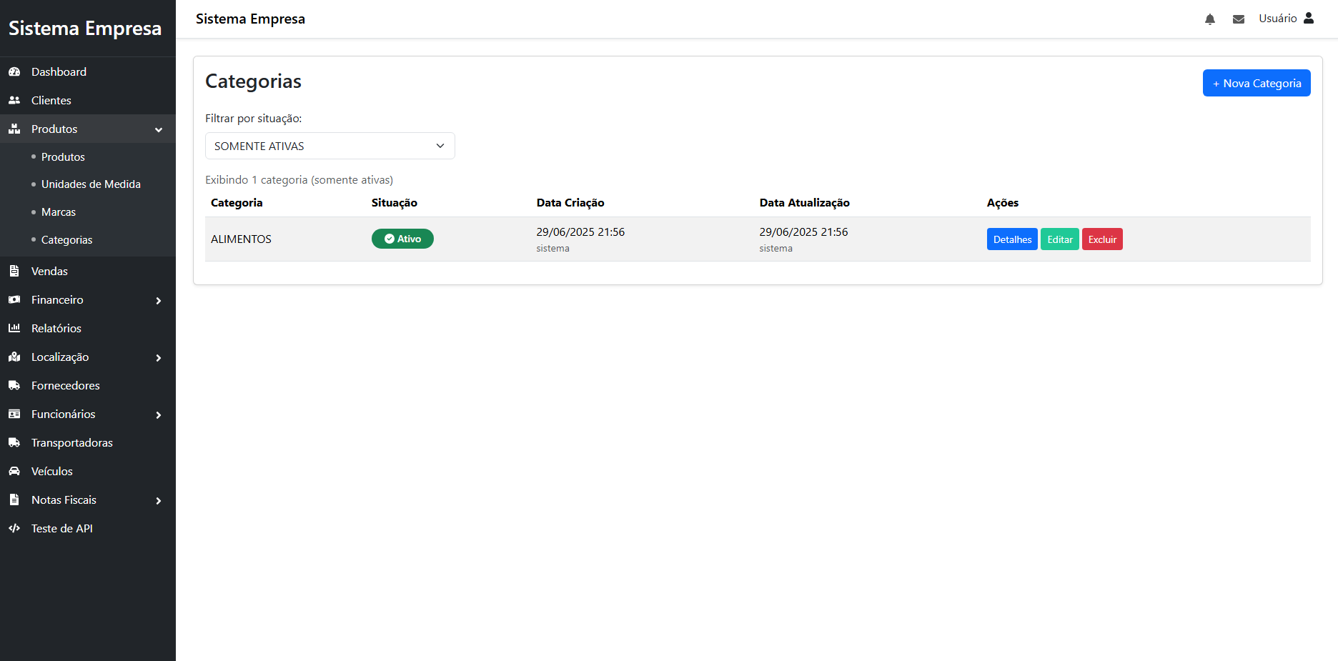

Cadastro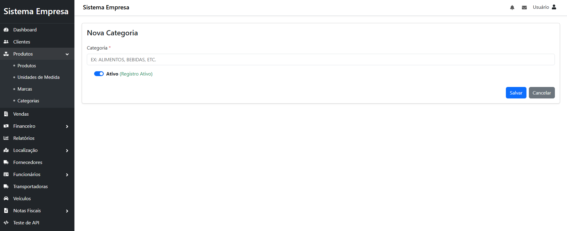

Dicionário de Dados

|  |  |  |
| --- | --- | --- |
| **Item** | **Tipo** | **Observação** |
| Id | Código | Numérico Sequencial, gerado pelo sistema. |
| Situação | Seleção | Dado obrigatório (habilitado ou desabilitado). |
| Categoria | Texto | Dado obrigatório, mínimo 5 caracteres e no máximo 50. |
| Descrição | Texto | Dado opcional, máximo 50 caracteres. |
| Data de Criação | Data | Dado gerado pelo sistema quando cadastrado. |
| Data de Atualização | Data | Dado gerado pelo sistema quando atualizado. |
| Usuário de Criação | Data | Dado gerado pelo sistema quando cadastrado. |
| Usuário de Atualização | Data | Dado gerado pelo sistema quando atualizado. |

**Diagrama de classe**

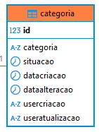

**5.12. CONDIÇÃO DE PAGAMENTO**

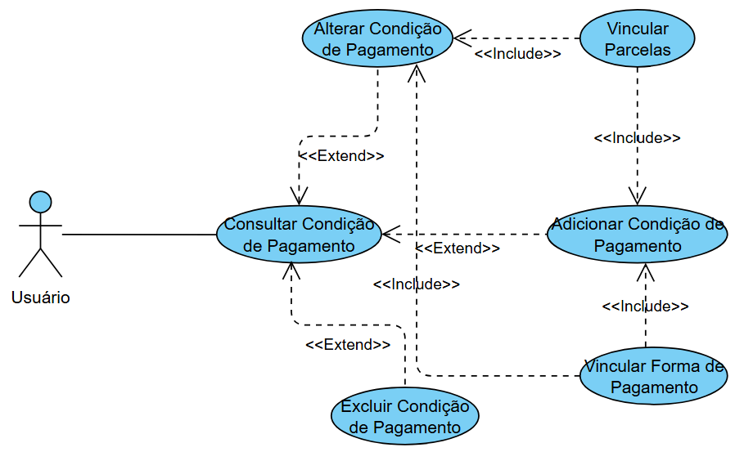

**Regras de negócio**

RN001: Somente usuários autenticados podem acessar os recursos;

RN002: O sistema não permite que uma condição de pagamento seja cadastrada mais de uma vez;

RN003: O sistema não permite a exclusão de uma condição de pagamento se estiver relacionada com outros registros.

**NOME DO CASO DE USO** Gerenciar Condição de Pagamento.

**Atores** Usuário.

**Pré-Condição** Usuário previamente cadastrado no sistema, respeitando a RN001.

**Pós-Condição** Possibilitar o cadastro de Cliente, Fornecedor.

**Ativação:**Clicar no item de Menu “Condições de Pagamento”.

**Fluxo principal:**

**Consultar Condições de Pagamento**

1. O sistema exibe um menu com a opção “Condições de Pagamento”;
2. O usuário seleciona a opção “Condições de Pagamento”;
3. O sistema apresenta uma lista com os campos: Código, Situação, À Vista, Multas, Juros, Descontos Data Criação, Data Atualização e Ações;
4. O caso de uso é encerrado.

**Fluxo alternativo:**

**Adicionar Condição de Pagamento**

1. O sistema apresenta a opção Adicionar Condição de Pagamento - Consulta Condições de Pagamento;
2. O usuário seleciona a opção “+ Nova Condição de Pagamento”;
3. O sistema redireciona o usuário para o formulário de inserção com as opções “Cancelar” e “Cadastrar”;
4. O usuário insere os seguintes campos: Código, Situação, Descrição, Multas, Juros, Descontos, Dias, Percentual, Forma de Pagamento e Tipo;
5. O usuário seleciona o botão “Cadastrar”;
6. O sistema exibe uma mensagem de sucesso;
7. O caso de uso é encerrado.

**Editar Condição de Pagamento**

1. O sistema apresenta a opção Editar Condição de Pagamento - Consulta Condições de Pagamento;
2. O usuário seleciona a opção “Editar”;
3. O sistema redireciona o usuário para o formulário de edição com as opções “Cancelar” e “Salvar”;
4. O usuário altera os campos desejados: Código, Situação, Descrição, Multas, Juros, Descontos, Dias, Percentual, Forma de Pagamento e Tipo;
5. O usuário seleciona o botão “Salvar”;
6. O sistema exibe uma mensagem de sucesso;
7. O caso de uso é encerrado.

**Excluir Condição de Pagamento**

1. O sistema apresenta a opção Excluir Condição de Pagamento - Consulta Condições de Pagamento;
2. O usuário seleciona a opção “Excluir”;
3. O sistema exibe a seguinte mensagem: Tem certeza que deseja excluir a {Condição de Pagamento}? Esta ação não poderá ser desfeita. O usuário confirma a exclusão;
4. O sistema exibe uma mensagem de sucesso;
5. O caso de uso é encerrado.

**Fluxo de exceção:**

**E1 - O usuário não insere um campo obrigatório**

1. O usuário não insere um campo obrigatório;
2. O sistema exibe um aviso nos campos inválidos.

**E2 - O usuário tenta excluir uma Condição de Pagamento vinculada a outro registro**

1. O usuário seleciona a opção “Excluir” com o registro relacionado a outro módulo;
2. O sistema exibe a seguinte mensagem: Não foi possível excluir esta Condição de Pagamento pois ela está relacionada a outro registro. Deseja desativar?

**Prototipagem**

Consulta

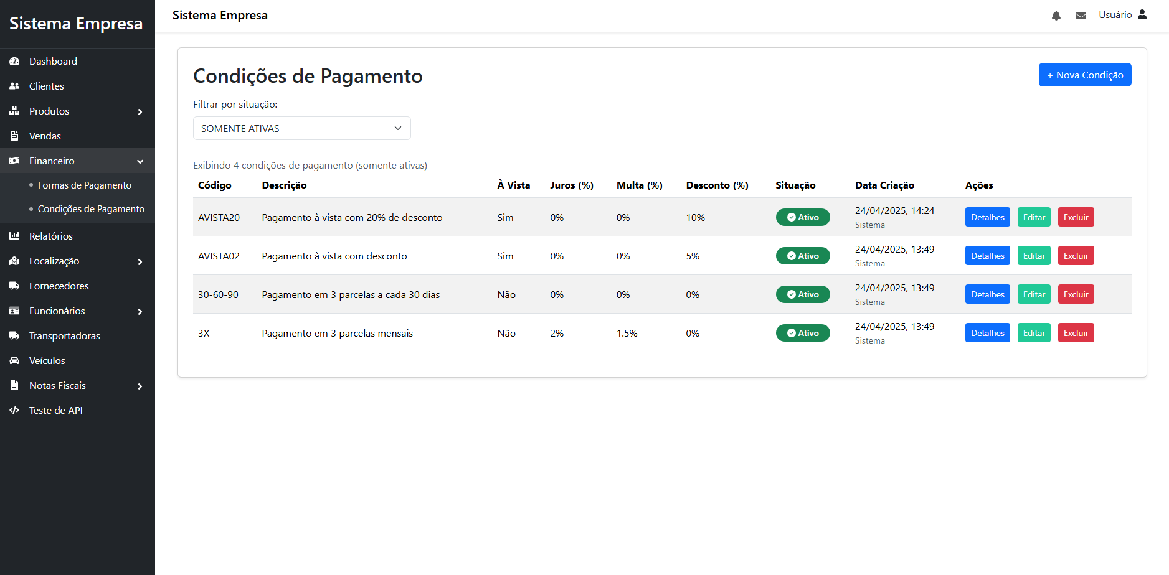

Cadastro

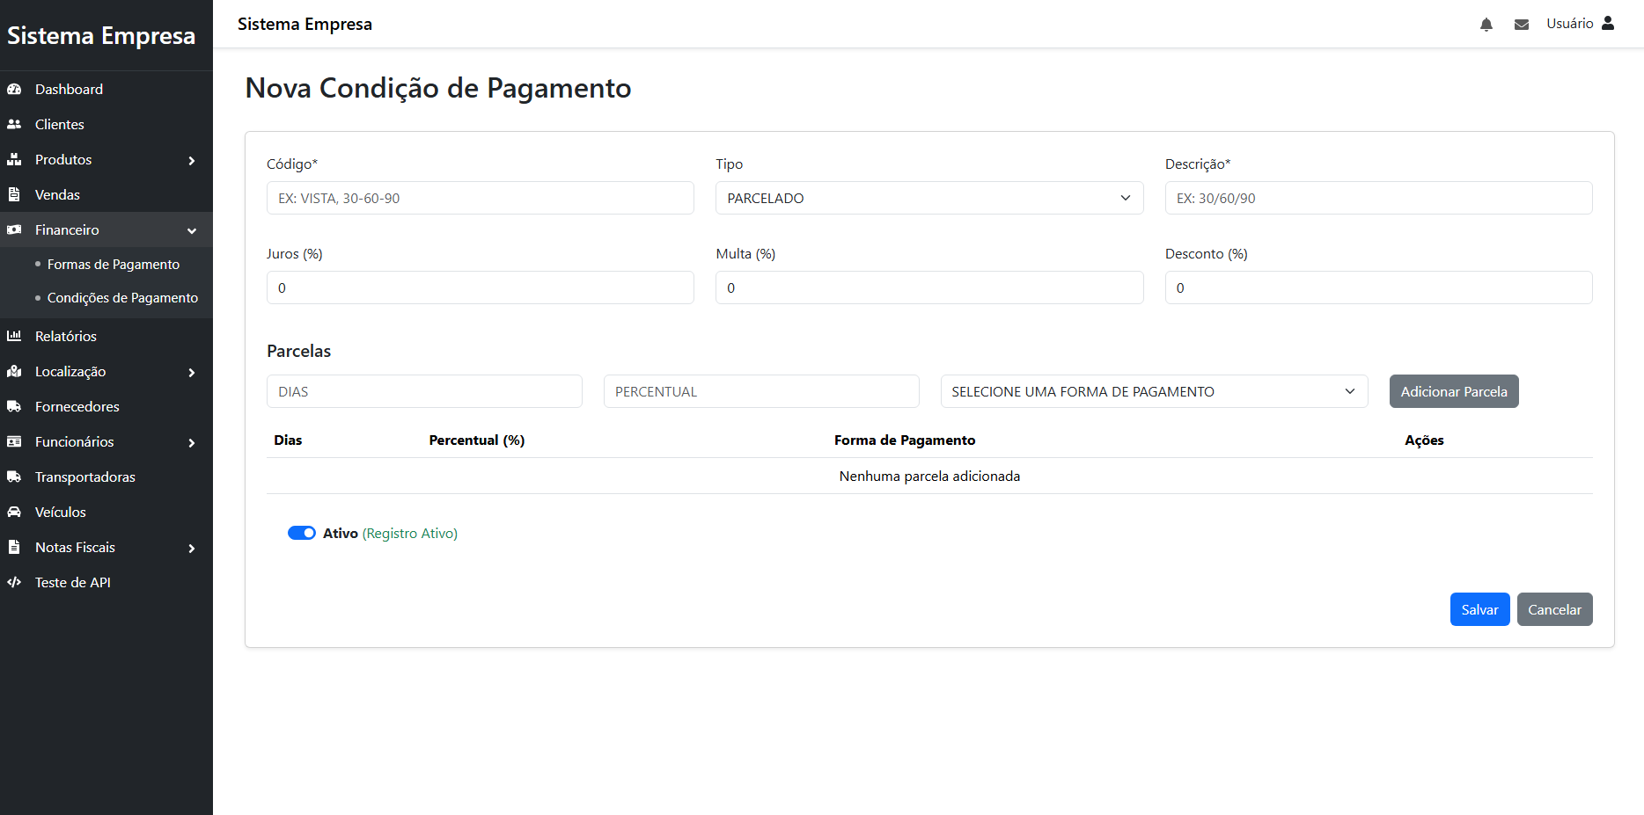

**Dicionário de Dados**

|  |  |  |
| --- | --- | --- |
| **Item** | **Tipo** | **Observação** |
| Id | Código | Numérico Sequencial, gerado pelo sistema. |
| Código | Texto | Dado obrigatório, mínimo 5 caracteres e no máximo 20. |
| Ativo | Seleção | Dado obrigatório (habilitado ou desabilitado). |
| Descrição | Texto | Dado obrigatório, mínimo 5 caracteres e no máximo 50. |
| Multa | Numérico | Percentual de multa por atraso. Valor opcional, entre 0 e 100. |
| Juros | Numérico | Percentual de juros ao mês. Valor opcional, entre 0 e 100. |
| Desconto | Numérico | Percentual de desconto concedido. Valor opcional, entre 0 e 100. |
| Dias | Numérico | Dado obrigatório |
| Percentual | Numérico | Dado obrigatório, entre 0 e 100. |
| Forma de Pagamento | Numérico | Dado obrigatório, depende do cadastro de forma de pagamento. |
| Data de Criação | Data | Dado gerado pelo sistema quando cadastrado. |
| Data de Atualização | Data | Dado gerado pelo sistema quando atualizado. |

**Diagrama de classe**

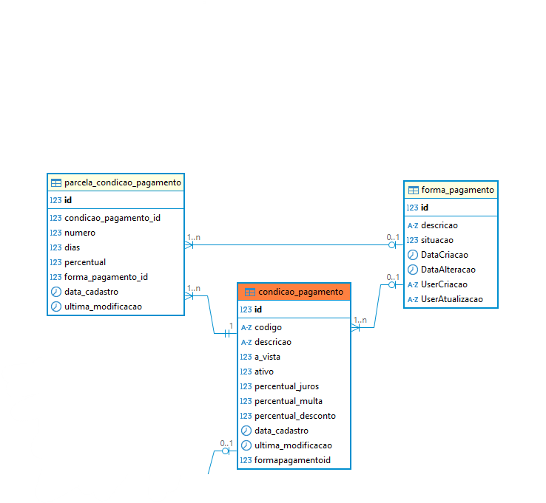

**5.13. FORMA DE PAGAMENTO**

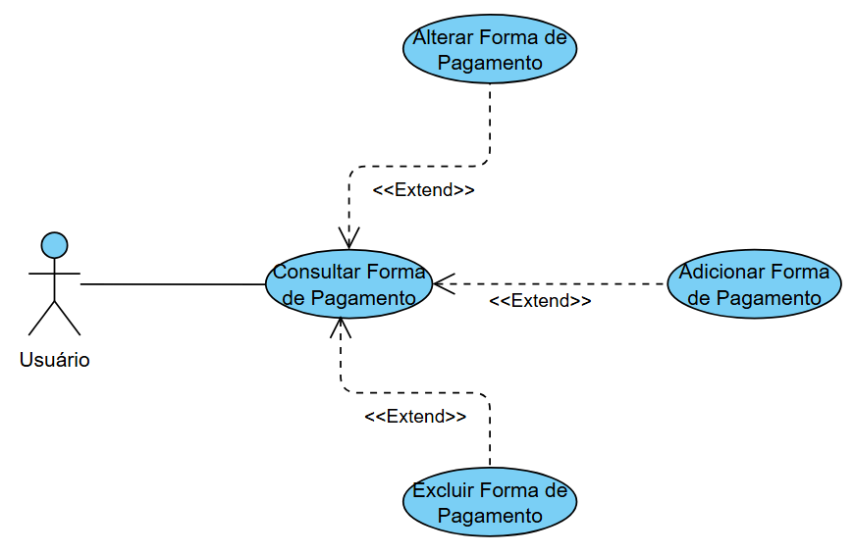

**Regras de negócio**

RN001: Somente usuários autenticados podem acessar os recursos;

RN002: O sistema não permite que uma forma de pagamento seja cadastrada mais de uma vez;

RN003: O sistema não permite a exclusão de uma forma de pagamento se estiver relacionada com outros registros.

**NOME DO CASO DE USO** Gerenciar Forma de Pagamento.

**Atores** Usuário.

**Pré-Condição** Usuário previamente cadastrado no sistema, respeitando a RN001.

**Pós-Condição** Possibilitar uso em vendas e condições de pagamento.

**Ativação:**  
Clicar no item de Menu “Formas de Pagamento”.

**Fluxo principal:**

**Consultar Formas de Pagamento**

1. O sistema exibe um menu com a opção “Formas de Pagamento”;
2. O usuário seleciona a opção “Formas de Pagamento”;
3. O sistema apresenta uma lista com os campos: Situação, Descrição, Data Criação, Data Atualização e Ações;
4. O caso de uso é encerrado.

**Fluxo alternativo:**

**Adicionar Forma de Pagamento**

1. O sistema apresenta a opção Adicionar Forma de Pagamento - Consulta Formas de Pagamento;
2. O usuário seleciona a opção “+Nova Forma de Pagamento”;
3. O sistema redireciona o usuário para o formulário de inserção com as opções “Cancelar” e “Salvar”;
4. O usuário insere os seguintes campos: Situação e Descrição.
5. O usuário seleciona o botão “Salvar”;
6. O sistema exibe uma mensagem de sucesso;
7. O caso de uso é encerrado.

**Editar Forma de Pagamento**

1. O sistema apresenta a opção Editar Forma de Pagamento - Consulta Formas de Pagamento;
2. O usuário seleciona a opção “Editar”;
3. O sistema redireciona o usuário para o formulário de edição com as opções “Cancelar” e “Salvar”;
4. O usuário altera os campos desejados: Situação e Descrição;
5. O usuário seleciona o botão “Salvar”;
6. O sistema exibe uma mensagem de sucesso;
7. O caso de uso é encerrado.

**Excluir Forma de Pagamento**

1. O sistema apresenta a opção Excluir Forma de Pagamento - Consulta Formas de Pagamento;
2. O usuário seleciona a opção “Excluir”;
3. O sistema exibe a seguinte mensagem: Tem certeza que deseja excluir a {Forma de Pagamento}? Esta ação não poderá ser desfeita. O usuário confirma a exclusão;
4. O sistema exibe uma mensagem de sucesso;
5. O caso de uso é encerrado.

**Fluxo de exceção:**

**E1 - O usuário não insere um campo obrigatório**

1. O usuário não insere um campo obrigatório;
2. O sistema exibe um aviso nos campos inválidos.

**E2 - O usuário insere uma Forma de Pagamento já cadastrada**

1. O usuário insere uma descrição já existente;
2. O sistema exibe a seguinte mensagem: Forma de Pagamento já cadastrada.

**E3 - O usuário tenta excluir uma Forma de Pagamento vinculada a outro registro**

1. O usuário seleciona a opção “Excluir” com o registro relacionado a outro módulo;
2. O sistema exibe a seguinte mensagem: Não foi possível excluir esta Forma de Pagamento pois ela está relacionada a outro registro. Deseja desativar?

**Prototipagem**

Consulta

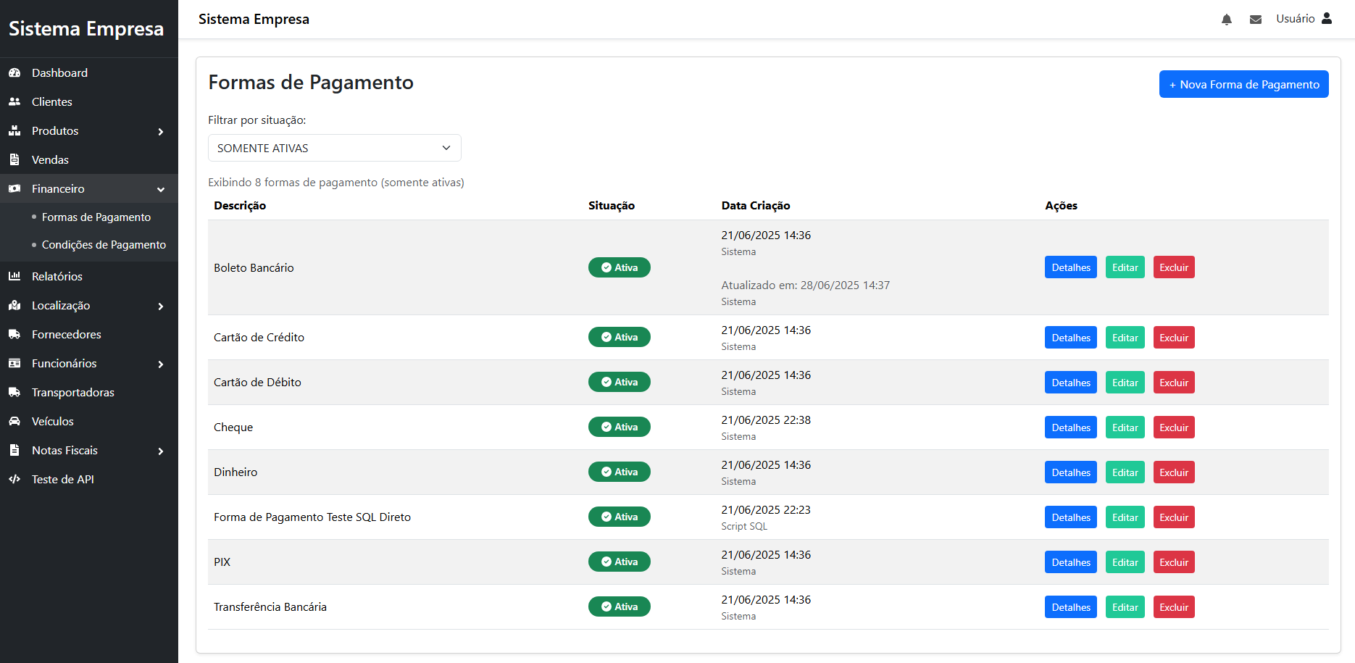

Cadastrar

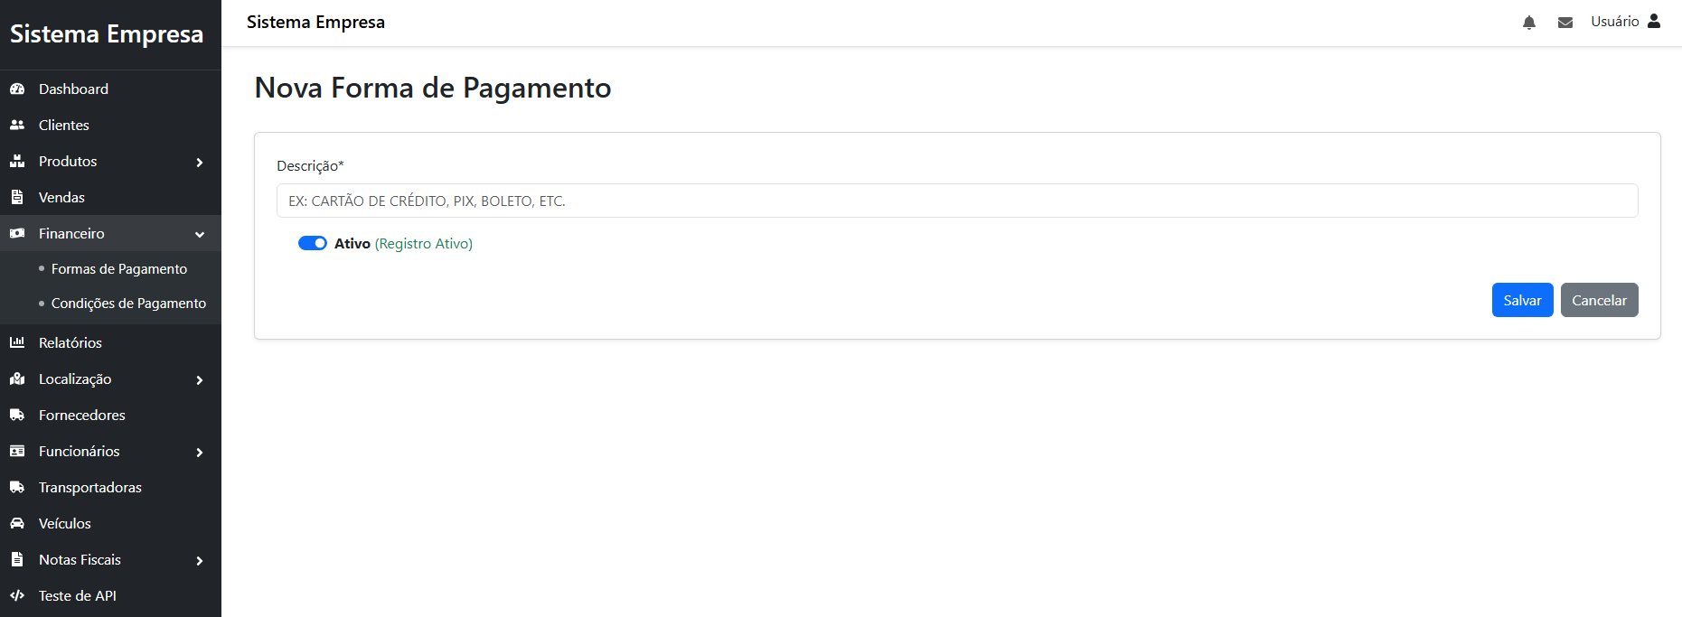

**Dicionário de Dados**

|  |  |  |
| --- | --- | --- |
| **Item** | **Tipo** | **Observação** |
| Id | Código | Numérico Sequencial, gerado pelo sistema. |
| Situação | Seleção | Dado obrigatório (habilitado ou desabilitado). |
| Descrição | Texto | Dado obrigatório, mínimo 5 caracteres e no máximo 50. |
| Data de Criação | Data | Dado gerado pelo sistema quando cadastrado. |
| Data de Atualização | Data | Dado gerado pelo sistema quando atualizado. |
| Usuário de Criação | Data | Dado gerado pelo sistema quando cadastrado. |
| Usuário de Atualização | Data | Dado gerado pelo sistema quando atualizado. |

**Diagrama de classe**

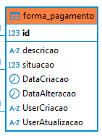

**5.14. TRANSPORTADORAS**

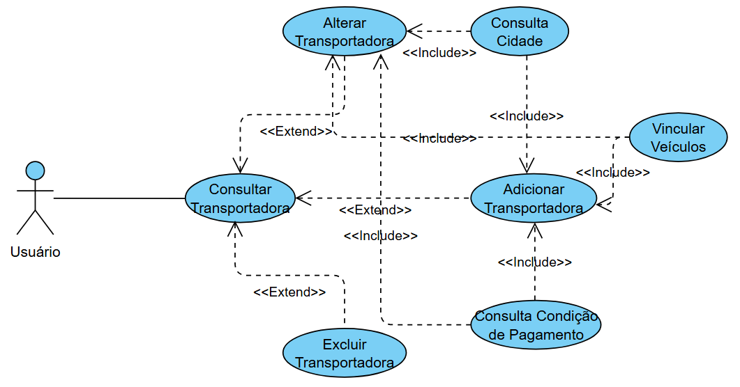

**Ativação:**  
Clicar no item de Menu “Transportadoras”.

**Fluxo principal: Consultar Transportadoras**

1. O sistema exibe um menu com a opção “Transportadoras”;
2. O usuário seleciona a opção “Transportadoras”;
3. O sistema apresenta uma lista de transportadoras com os campos: Situação, Nome, CNPJ, Contato, Cidade e Ações;
4. O caso de uso é encerrado.

**Fluxo alternativo: Inserir Transportadora**

1. O sistema apresenta a opção Adicionar Transportadora - Consulta Transportadoras;
2. O usuário seleciona a opção “+Nova Transportadora”;
3. O sistema redireciona o usuário para o formulário de inserção com as opções “Cancelar” e “Cadastrar”;
4. O usuário insere os seguintes campos: Situação, Transportadora, Nome Fantasia, Razão Social, Endereço, Cidade, CNPJ, Telefone(s), Condição de Pagamento e Veículo(s);
5. O usuário seleciona o botão “Cadastrar” E1, E2, E3, E4, E5;
6. O sistema exibe uma mensagem de sucesso;
7. O caso de uso é encerrado.

**Alterar Transportadora**

1. O sistema apresenta a opção Editar Transportadora - Consulta Transportadoras;
2. O usuário seleciona a opção “Editar”;
3. O sistema redireciona o usuário para o formulário de edição com as opções “Cancelar” e “Atualizar”;
4. O usuário altera os campos desejados: Situação, Transportadora, Nome Fantasia, Razão Social, Endereço, Cidade, CNPJ, Telefone(s), Condição de Pagamento e Veículo(s);
5. O usuário seleciona o botão “Atualizar” E1, E2, E3, E4, E5;
6. O sistema exibe uma mensagem de sucesso;
7. O caso de uso é encerrado.

**Excluir Transportadora**

1. O sistema apresenta a opção Excluir Transportadora - Consulta Transportadoras;
2. O usuário seleciona a opção “Excluir”;
3. O sistema exibe a seguinte mensagem: Você está prestes a excluir {transportadora}. Está certo disso? junto com as opções Excluir e Cancelar;
4. O usuário confirma a exclusão (E6);
5. O sistema exibe uma mensagem de sucesso;
6. O caso de uso é encerrado.

**Fluxo de exceção:**

**E1 - O usuário não insere um campo obrigatório**

1. O usuário não insere um campo obrigatório;
2. O sistema exibe um aviso nos campos inválidos.

**E2 - O usuário insere um CNPJ/CPF já cadastrado**

1. O usuário insere um CNPJ/CPF já cadastrado;
2. O sistema exibe a seguinte mensagem: Transportadora já cadastrada.

**E3 - O usuário insere um CNPJ/CPF inválido**

1. O usuário insere um CNPJ/CPF inválido;
2. O sistema exibe a seguinte mensagem: CNPJ/CPF inválido, verifique e tente novamente.

**E4 - O usuário insere um telefone inválido**

1. O usuário insere um telefone inválido;
2. O sistema exibe a seguinte mensagem: Informe um telefone válido.

**E5 - O usuário insere um e-mail inválido**

1. O usuário insere um e-mail inválido;
2. O sistema exibe a seguinte mensagem: Informe um e-mail válido.

**E6 - O usuário tenta excluir uma Transportadora que está vinculada a outro registro**

1. O usuário seleciona a opção excluir com o registro relacionado a outro registro;
2. O sistema exibe a seguinte mensagem: Não foi possível excluir esta Transportadora pois ela está relacionada a outro registro. Deseja desativar?

**Prototipagem**

Consulta

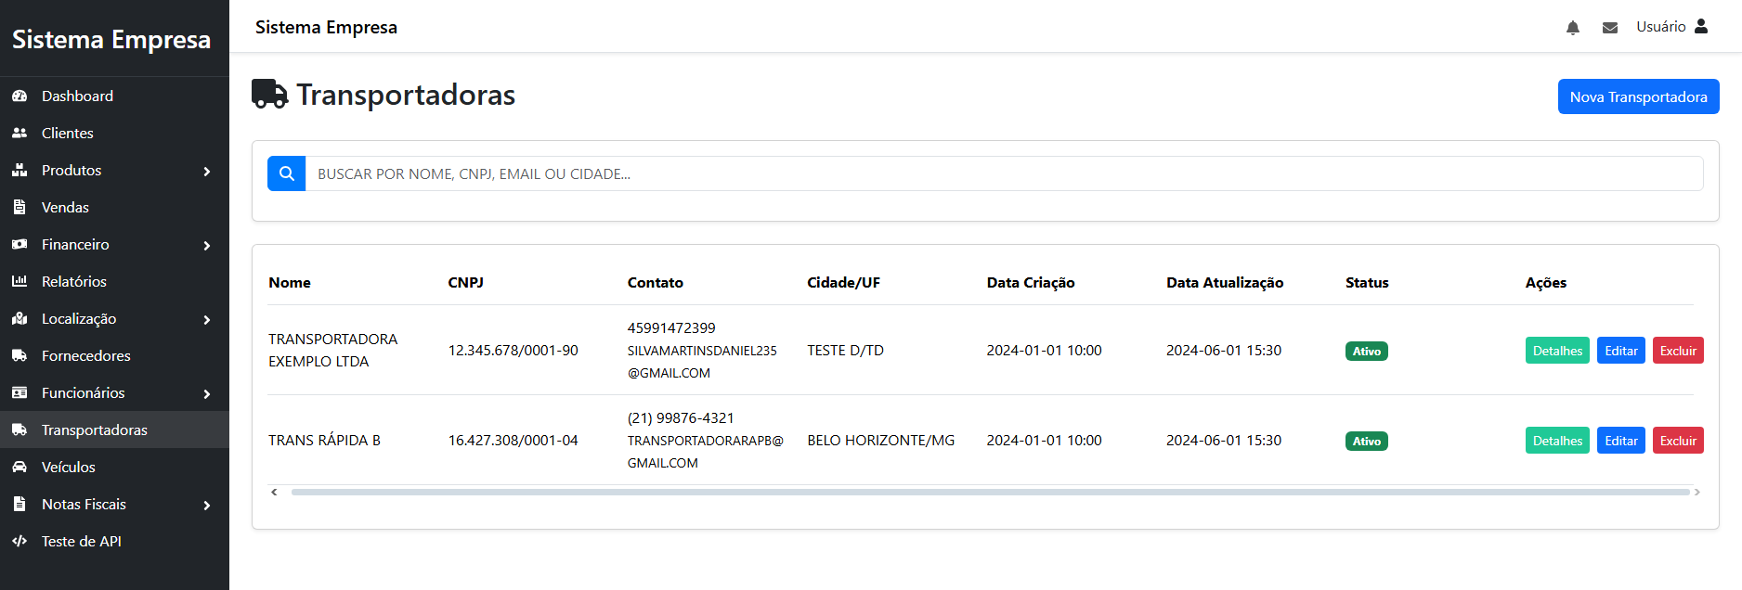

Cadastro

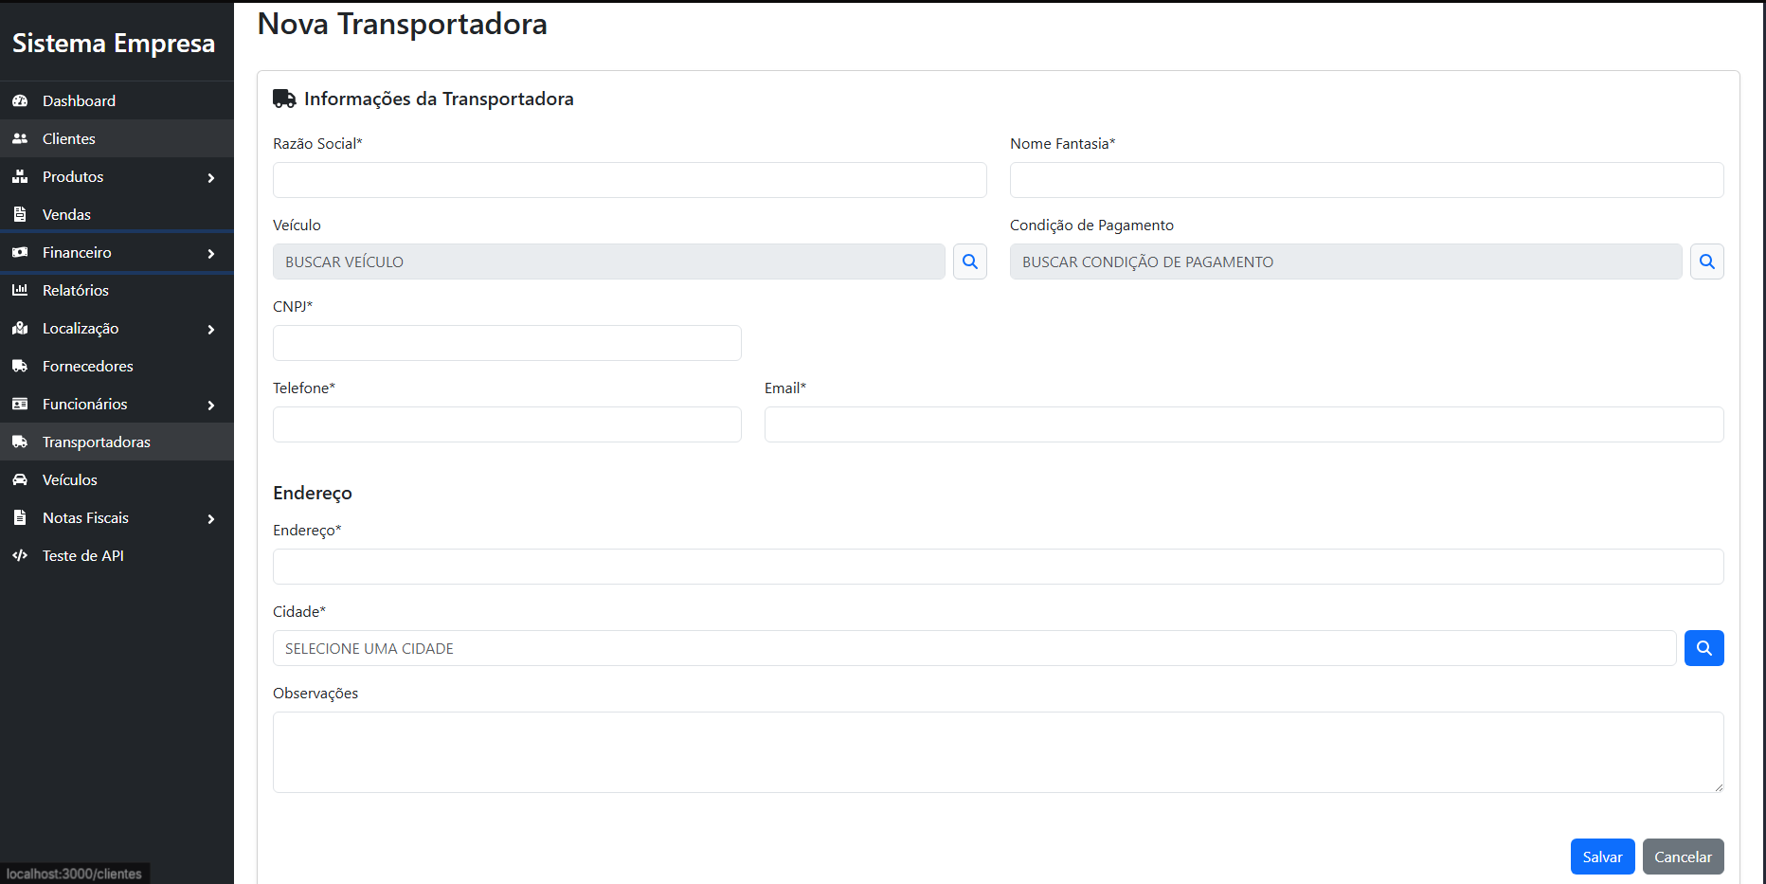

**Dicionário de Dados**

|  |  |  |
| --- | --- | --- |
| **Item** | **Tipo** | **Observação** |
| Id | Código | Numérico Sequencial, gerado pelo sistema. |
| Ativo | Seleção | Dado obrigatório (habilitado ou desabilitado). |
| Nome Fantasia | Texto | Dado obrigatório, mínimo 5 caracteres e no máximo 50. |
| Endereço | Texto | Dado obrigatório, mínimo 5 caracteres e no máximo 50. |
| CNPJ | Texto | Dado opcional (caso estrangeiro), mínimo 5 caracteres e no máximo 14. |
| Condição de Pagamento | Numérico | Dado obrigatório, seleção do Cadastro de Condição de Pagamento. |
| Veiculos | Numérico | Dado obrigatório, seleção do Cadastro de Veiculos. |
| Telefone | Texto | Dado obrigatório, mínimo 5 caracteres e no máximo 20. |

**Diagrama de classe**

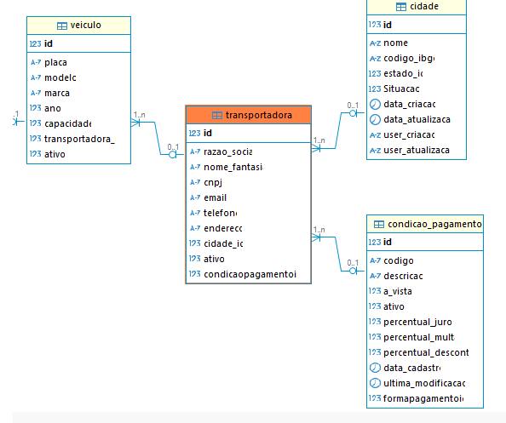

**5.15. VEÍCULOS**

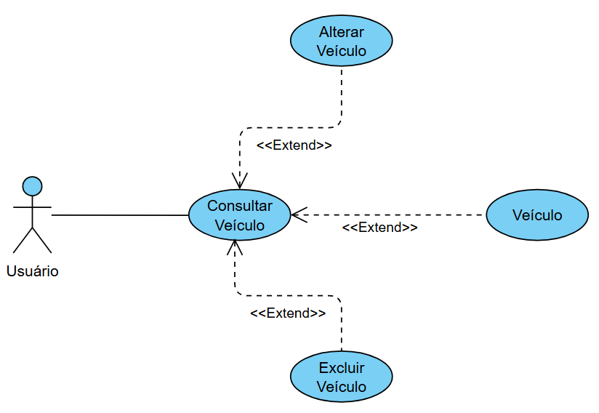

**Ativação:**

Clicar no item de Menu “Veículos”.

**Fluxo principal: Consultar Veículos**

1. O sistema exibe um menu com a opção “Veículos”;
2. O usuário seleciona a opção “Veículos”;
3. O sistema apresenta uma lista com os campos: Situação, Placa, Modelo, Transportadora, Data criação e Data atualização e Ações;
4. O caso de uso é encerrado.

**Fluxo alternativo: Adicionar Veículo**

1. O sistema apresenta a opção Adicionar Veículo - Consulta Veículos;
2. O usuário seleciona a opção “+Novo Veículo”;
3. O sistema redireciona o usuário para o formulário de inserção com as opções “Cancelar” e “Salvar”;
4. O usuário insere os seguintes campos: Situação, Placa, Modelo, Descrição, Marca, Ano, Transportadora, Tipo, Capacidade, Renavam, Chassi, Cor, Observações;
5. O usuário seleciona o botão “Salvar”;
6. O sistema exibe uma mensagem de sucesso;
7. O caso de uso é encerrado.

**Editar Veículo**

1. O sistema apresenta a opção Editar Veículo - Consulta Veículos;
2. O usuário seleciona a opção “Editar”;
3. O sistema redireciona o usuário para o formulário de edição com as opções “Cancelar” e “Salvar”;
4. O usuário altera os campos desejados: Situação, Placa, Modelo, Descrição, Marca, Ano, Transportadora, Tipo, Capacidade, Renavam, Chassi, Cor, Observações;
5. O usuário seleciona o botão “Salvar”;
6. O sistema exibe uma mensagem de sucesso;
7. O caso de uso é encerrado.

**Excluir Veículo**

1. O sistema apresenta a opção Excluir Veículo - Consulta Veículos;
2. O usuário seleciona a opção “Excluir”;
3. O sistema exibe a seguinte mensagem: Tem certeza que deseja excluir a {Veículo}? Esta ação não poderá ser desfeita. O usuário confirma a exclusão;
4. O sistema exibe uma mensagem de sucesso;
5. O caso de uso é encerrado.

**Fluxo de exceção:**

**E1 - O usuário não insere um campo obrigatório**

* O usuário não insere um campo obrigatório;
* O sistema exibe um aviso nos campos inválidos.

**E2 - O usuário insere uma placa já cadastrada**

* O usuário insere uma placa já existente no sistema;
* O sistema exibe a seguinte mensagem: Veículo já cadastrado.

**E3 - O usuário tenta excluir um veículo vinculado a outro registro**

* O usuário seleciona a opção “Excluir” com o registro relacionado a outra entidade;
* O sistema exibe a seguinte mensagem: Não foi possível excluir este veículo pois ele está relacionado a outro registro. Deseja desativar?

**Prototipagem**

Consulta

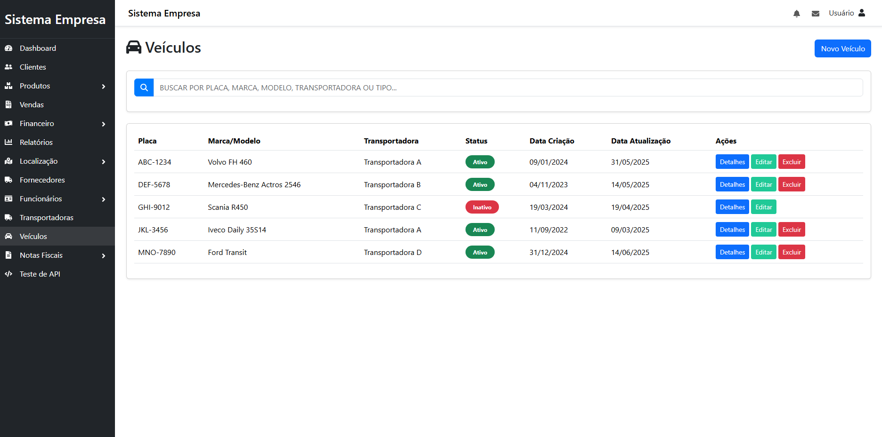

Cadastro

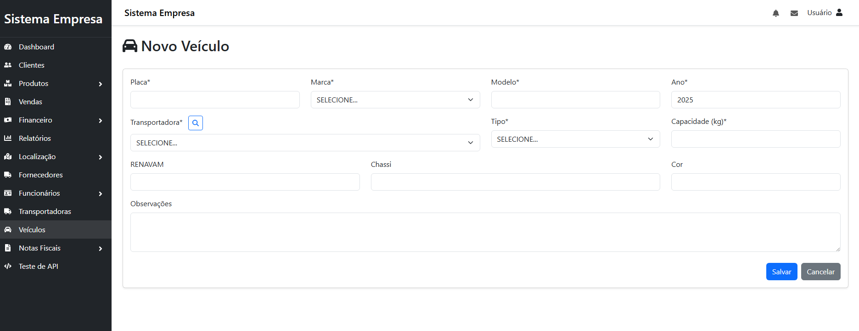

**Dicionário de Dados**

|  |  |  |
| --- | --- | --- |
| **Item** | **Tipo** | **Observação** |
| Placa | Texto | Dado obrigatório, máximo 20 caracteres. |
| Modelo | Texto | Dado obrigatório, máximo 50 caracteres. |
| Marca | Texto | Dado opcional, máximo 50 caracteres. |
| Ano | Numérico | Dado obrigatório, entre 0 e 11. |
| Capacidade | Numérico | Dado obrigatório, entre 2 e 10. |
| Id de Transportadora | Numérico | Dado obrigatório, depende do cadastro de Transportadora |
| Ativo | Seleção | Dado obrigatório (habilitado ou desabilitado). |
| Data de Criação | Data | Dado gerado pelo sistema quando cadastrado. |
| Data de Atualização | Data | Dado gerado pelo sistema quando atualizado. |

**Diagrama de classe**

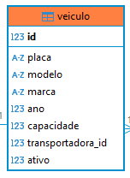

**6.1. Restrições**

* O sistema deve ser web-based
* Deve funcionar nos principais navegadores
* Interface responsiva

**6.2. Performance**

* Tempo de resposta máximo de 3 segundos
* Suportar múltiplos usuários simultâneos

**6.3. Segurança**

* Autenticação obrigatória
* Senhas criptografadas
* Log de operações

**6.4. Disponibilidade**

* Sistema disponível 24/7
* Backup diário dos dados
* Recuperação em caso de falha